МІНІСТЕРСТВО ВНУТРІШНІХ СПРАВ УКРАЇНИ
ЛЬВІВСЬКИЙ ДЕРЖАВНИЙ УНІВЕРСИТЕТ ВНУТРІШНІХ СПРАВ
Навчально-науковий інститут управління, психології та безпеки

Кафедра інформаційних технологій

РОЗРОБЛЕННЯ апаратно-програмної системи моніторингу метеопараметрів навколишнього середовища в зоні розташування підрозділів сил оборони на МК AVR

Кваліфікаційна робота
здобувача вищої освіти
4 курсу заочної форми навчання
Владислав Грицишин

Науковий керівник:
доцент, кандидат технічних наук Андрій Головатий

Рецензент:
____________________________
вчене звання, науковий ступінь
____________________________
(Ім’я ПРІЗВИЩЕ рецензента)

Кваліфікаційна робота допущена до захисту
«___» _______________ 2025 р., протокол № ____

Завідувач кафедри інформаційних технологій
_________________Ігор ФЕДЧАК_
(підпис)

Львів
2025
Список умовних скорочень

ПК персональний комп’ютер
АЗ апаратне забезпечення
МК мікроконтролер
ПЗ програмне забезпечення
МС метеорологічна станція
ЦП цифровий пристрій
СММ система моніторингу метеопараметрів
САПР система автоматизованого проєктування
AVR сімейство 8 - розрядних МК фірми Atmel (Microchip)
FLASH – різновид напівпровідникової технології пам’яті, яка електричним методом перепрограмовується
EEPROM Electrically Erasable Programmable Read-Only Memory, постійна пам’ять, яка стирається і перепрограмовується електричним методом
ROM (ПЗП) Read-Only Memory (постійний запам’ятовуючий пристрій, використовується для зберігання масиву незмінних даних)
RAM (ОЗП) Random Access Memory (оперативна пам’ять або Оперативний Запам’ятовуючий Пристрій)
ADC (АЦП) Analog-to-Digital Converter (Аналого-Цифровий Перетворювач)
LCD (РКД) Liquid Crystal Display (Рідко-Кристалічний Дисплей)
SPI Serial Peripheral Interface - послідовний периферійний інтерфейс передачі даних в режимі повного дуплексу для простого і недорогого високошвидкісного сполучення МК і периферії
I²C Inter-Integrated Circuit - послідовна шина для комунікації інтегральних схем, що використовує дві двонаправлені лінії SDA і SCL
UART (УАПП) Universal Asynchronous Receiver/Transmitter – універсальний асинхронний приймач та передавач (асинхронний послідовний інтерфейс)
Анотація
Грицишин В., Головатий А. (керівник). Розроблення апаратно-програмної системи моніторингу навколишнього середовища в зоні розташування підрозділів сил оборони на МК AVR. Бакалаврська кваліфікаційна робота. – Львівський державний універиситет внутрішніх справ, Львів, 2025.
У цій дипломній роботі розроблено апаратно-програмну систему для моніторингу метеопараметрів у зоні розташування підрозділів Сил оборони.
У першому розділі роботи проведено аналіз та дослідження проблемної області. Зокрема, розглянуто ключові метеорологічні величини та методи їх вимірювання. Також здійснено огляд існуючих систем для вимірювання метеорологічних параметрів.
Другий розділ присвячений засобам розробки апаратного та програмного забезпечення системи моніторингу метеопараметрів. У ньому описано САПР Proteus VSM, а також інструментарій WinAVR, призначений для розробки програмного забезпечення для мікроконтролерів AVR.
У третьому розділі здійснено підбір комплектуючих для апаратної частини системи моніторингу метеопараметрів. Створено функціональну модель системи моніторингу метеопараметрів в САПР Proteus VSM.
Четвертий розділ охоплює розробку алгоритму функціонування системи моніторингу метеопараметрів та його програмну реалізацію. Зокрема, було створено програмні модулі для взаємодії з датчиками тиску (BMP180), вологості (DHT22) та температури (LM35). Окремо розроблено модуль для виведення інформації на РК-дисплей. Провелено дослідження моделі спроєктованої системи моніторингу метеопараметрів у Proteus ISIS.
Ключові слова: система моніторингу метеопараметрів, датчик тиску BMP180, датчик вологості DHT22, датчик температури LM35, EEPROM 24LC08B, символьний РК-дисплей QC2004A, МК ATmega64, САПР Proteus VSM, мова C, вбудоване ПЗ, середовище розробки WinAVR.

Abstract
Hrytsyshyn V., Holovatyy A. (supervisor). Development of a hardware and software system for monitoring the environment in the area of defense forces units using the AVR microcontroller. Bachelor’s thesis. – Lviv State University of Internal Affairs, Lviv, 2025.
The diploma thesis implements a hardware and software system for monitoring meteorological parameters of the environment in the area of defense forces units.
The first section of the thesis analyzes and studies the problem area. In particular, key meteorological quantities and methods for their measurement are considered. Also, an overview of existing systems for measuring meteorological parameters is provided.
The second section is devoted to the means of developing hardware and software for a meteorological monitoring system. It describes the Proteus VSM, as well as the WinAVR toolkit for developing software for AVR MCUs.
In the third section, the selection of components for the hardware of the meteorological parameters monitoring system has been done. A functional model of the meteorological parameters monitoring system has been created in Proteus VSM.
The fourth section covers the development of the operation algorithm of the meteorological parameters monitoring system and its software implementation. In particular, software modules have been created for interaction with pressure (BMP180), humidity (DHT22) and temperature (LM35) sensors. A module for displaying information on the LCD has been also developed. A model of the meteorological parameters monitoring system has been studied in Proteus ISIS.
Keywords: meteorological monitoring system, BMP180 pressure sensor, DHT22 humidity sensor, LM35 temperature sensor, EEPROM 24LC08B, character LCD QC2004A, ATmega64 MCU, Proteus VSM, C programming language, embedded software, WinAVR.

Зміст
Вступ 7
Розділ 1 Аналіз та дослідження предметної області 10
1.1. Метеорологічні параметри та їх вимірювання 10
1.2. Огляд систем моніторингу метеорологічних параметрів 16
Розділ 2 засоби розроблення апаратного та програмного забезпечення системи моніторингу метеорологічних параметрів 20
2.1. Система автоматизованого проєктування і моделювання мікроконтролерних пристроїв Proteus VSM 20
2.2. Програмне забезпечення WinAVR для програмування мікроконтролерів AVR 22
Розділ 3 апаратне забезпечення системи моніторингу метеорологічних параметрів 24
3.1. Підбір електронних компонентів для розроблення системи моніторингу метеорологічних параметрів 24
3.2. Проєктування апаратної частини системи моніторингу метеорологічних параметрів в Proteus ISIS 42
Розділ 4 алгоритмічне та програмне забезпечення системи моніторингу метеорологічних параметрів 44
4.1. Алгоритм функціонування системи моніторингу метеорологічних параметрів 44
4.2. Розроблення модуля для взаємодії з цифровим датчиком тиску і температури BMP180 48
4.3. Розроблення модуля для роботи з аналоговим давачем температури LM35 48
4.4. Розроблення модуля для взаємодії з цифровим датчиком вологості та температури DHT22 49
4.5. Розроблення модуля для відображення даних на символьному РК–дисплеї з контролером HD44780 49
4.6. Програмна реалізація головного алгоритму функціонування системи моніторингу метеорологічних параметрів 50
4.7. Моделювання функціонування системи моніторингу метеорологічних параметрів в Proteus ISIS 51
Висновки 53
Список використаних літературних джерел 54
Додатки 57
Додаток 1 58
Додаток 2 66
Додаток 3 70
Додаток 4 71

Вступ

Погода – це поточний стан атмосфери в конкретному місці та часі. Для її кількісного опису необхідно виміряти певні метеорологічні показники. До ключових елементів погоди належать: температура, відносна вологість повітря, атмосферний тиск, швидкість і напрямок вітру, захмареність та опади. У метеорології дані, зібрані за допомогою різних приладів, є основою для прогнозування. З давніх-давен люди прагнули зрозуміти причини погодних явищ, навчитися їх визначати та, можливо, навіть передбачати майбутні зміни. Це спонукало до розробки різноманітних методів та інструментів для вимірювання й моніторингу погодних елементів.
Сучасний розвиток мікроелектроніки відкриває широкі можливості для розробки доступних вимірювальних систем на базі мікроконтролерів та різноманітних датчиків. Сьогодні мікроконтролери є невід’ємною частиною багатьох електронних пристроїв та обладнання. Їхня ключова перевага полягає в тому, що вони значно спрощують і здешевлюють процес розробки різноманітних пристроїв. Мікроконтролери можуть керувати різними пристроями та отримувати дані від них, мінімізуючи потребу в додаткових зовнішніх елементах. Це зумовлено тим, що значна частина необхідної периферії вже інтегрована безпосередньо на кристалі мікроконтролера. Використання мікроконтролерів також дозволяє зменшити габарити пристроїв та знизити їхнє енергоспоживання, що робить їх ідеальним вибором для сучасних компактних та енергоефективних рішень.
Аналіз останніх досліджень і публікацій. Дослідженню проблем використання МК для створення цифрових пристроїв присвячено чимало публікацій і проєктів [1]. Ці проєкти заклали основу для подальших досліджень можливостей створення цифрових пристроїв на мікроконтролерах.
Разом з цим слід зазначити, що методи та засоби моніторингу параметрів погоди, весь час розвиваються і вдосконалюються, а тому розроблення апаратно-програмних систем моніторингу метеопараметрів навколишнього середовища на сучасних і недорогих комплектуючих є актуальним.
Отже, сформулюємо мету та завдання кваліфікаційної роботи.
Метою роботи є розроблення апаратного та програмного забезпечення системи моніторингу метеопараметрів навколишнього середовища в зоні розташування підрозділів сил оборони. Система має вимірювати метеорологічні параметри, зберігати їх значення в енергонезалежній пам’яті та виводити значення метеовеличин на двадцяти символьний чотирьохрядковий рідкокристалічний дисплей.
Для досягнення мети необхідно вирішити наступні завдання:
- розробити апаратно-програмну систему моніторингу метеопараметрів навколишнього середовища на основі наступних даних:
- 8-розрядний мікроконтролер ATmega64;
- цифровий датчик тиску і температури BMP180;
- цифровий датчик вологості і температури DHT22;
- аналоговий датчик температури LM35;
- символьний РК – дисплей QC2004A на базі контролера HD44780.
- cпроєктувати мікроконтролерну систему моніторингу метеопараметрів;
- розробити алгоритм функціонування системи моніторингу метеопараметрів навколишнього середовища;
- створити програмний модуль роботи з датчиком тиску BMP180;
- створити програмний модуль роботи з датчиком вологості DHT22;
- створити програмний модуль роботи з датчиком температури LM35;
- створити програмний модуль виводу інформації на LCD QC2004A на базі HD44780-сумісного контролера;
- розробити головне ПЗ системи моніторингу метеопараметрів відповідно до алгоритму її функціонування;
- змоделювати роботу спроектованої мікроконтролерної системи моніторингу метеопараметрів навколишнього середовища в емуляторі Proteus ISIS.
Об’єкт дослідження – проєктування апаратно-програмної системи моніторингу метеопараметрів навколишнього середовища.
Предмет дослідження – моделі та засоби проєктування апаратно-програмної системи моніторингу метеопараметрів навколишнього середовища.
Методи досліджень. Під час виконання роботи застосовано низку загальновідомих методів пізнання, які дозволили у повному обсязі досягти мети та вирішити завдання дослідження. Так, за допомогою бібліометричного методу здійснено опрацювання опублікованих наукових праць, що дозволило осягнути динаміку розвитку даної проблеми. За допомогою різних філософських (діалектичного, феноменологічного, синергетичного, аксіологічного) методів пізнання здійснено всебічний аналіз поглядів на предмет дослідження. Використання значної кількості загальнонаукових методів (структурного, індуктивного, дедуктивного, аналізу, синтезу, моделювання) дозволило досягнути виконання визначених вище теоретичних та практичних завдань дослідження.
Структура роботи. Кваліфікаційна робота складається із вступу, чотирьох розділів, висновків, списку використаних джерел, додатків. Обсяг основного тексту роботи складає 52 сторінки, 26 рисунків, 3 таблиці, 4 додатки і 25 бібліографічних джерел. Загальний обсяг роботи – 75 сторінок.

Розділ 1
Аналіз та дослідження предметної області

Метеорологічні параметри та їх вимірювання
Основними метеорологічними параметрами є: температура, атмосферний тиск, вологість повітря, швидкість і напрямок вітру, захмареність, кількість опадів та метеорологічна дальність видимості. Атмосферні явища – це природні процеси, що характеризуються раптовими та значними змінами стану атмосфери. До них належать, наприклад, дощ, сніг, іній, веселка, гроза, полярне сяйво чи міраж. Погода – це поєднання всіх метеорологічних величин та атмосферних явищ, що спостерігаються в конкретний момент або протягом певного часу в заданому місці [2,3]. Натомість клімат являє собою стійкий, багаторічний режим погоди, характерний для певного географічного регіону.
Температура – це показник теплового стану об’єкта, що відображає ступінь його нагрітості. Повітря завжди має температуру, яка відмінна від абсолютного нуля. Температура повітря в будь-якій точці атмосфери постійно змінюється. Вона також різниться в один і той самий час у різних місцях на Землі. На земній поверхні температурні показники коливаються в широких межах: від трохи нижче +60 °С у тропічних регіонах до приблизно -90 °С в Антарктиді. Зі збільшенням висоти температура повітря змінюється, причому ці зміни можуть відрізнятися в різних шарах атмосфери та за різних умов. В середньому, температура спочатку знижується до висоти 10 - 15 км, потім зростає до 50- 60 км, а далі знову спадає, продовжуючи такі коливання.
У Міжнародній системі одиниць (СІ) температура повітря вимірюється в градусах Цельсія (°С). За цією шкалою, 0 °С відповідає температурі танення льоду, а 100 °С – температурі кипіння води за стандартного тиску в 1013 гектопаскалів (ГПа). Окрім шкали Цельсія, широке застосування має абсолютна шкала температури – шкала Кельвіна. Нуль Кельвіна (0 К) означає абсолютний нуль, тобто повне припинення молекулярного руху, що є найнижчою можливою температурою. За шкалою Цельсія це значення становить -273,15 °С. Одиницею абсолютної шкали є Кельвін (К). На відміну від шкали Цельсія, температура за абсолютною шкалою завжди є додатною, тобто вищою за абсолютний нуль. Температуру за абсолютною шкалою у формулах зазвичай позначають літерою Т, тоді як температуру за шкалою Цельсія – літерою t.
Щоб конвертувати температуру з градусів Цельсія в Кельвіни, використовується така формула: , де: T(K) – температура в Кельвінах, а t(°C) – температура в градусах Цельсія
Крім згаданих, існує ще одна температурна шкала, що активно використовується, зокрема, у США – шкала Фаренгейта. Її запропонував Габріель Фаренгейт у 1724 році. Один градус за шкалою Фаренгейта (1 °F) становить 1/180 різниці між температурами кипіння води та танення льоду. За цією шкалою, температура танення льоду дорівнює +32 °F. Зв’язок між температурою за шкалою Фаренгейта (t °F) та за шкалою Цельсія (t °С) виражається наступною формулою: .
Таким чином, градус Фаренгейта приблизно удвічі менший за градус за Цельсієм. Важливо зазначити, що нульові позначки цих шкал не співпадають. Зокрема, нуль за шкалою Фаренгейта відповідає температурі -17,8 °C.
Тиск визначається як гідростатична сила повітря, що діє на одиницю площі. Це, по суті, вага стовпа повітря, розташованого над певною горизонтальною поверхнею. Загальна маса атмосфери, яка чинить тиск на Землю, становить колосальні 5,15×10¹⁵ тонн. З XVII століття, після робіт Торрічеллі, атмосферний тиск традиційно вимірювали висотою ртутного стовпа в міліметрах (мм) або дюймах. Однак, коли почали розвиватися складніші методи аналізу та прогнозування стану атмосфери, стало очевидно, що міліметри, як лінійна міра, не відображають фізичну суть тиску як сили і були вкрай непрактичними. Саме тому, у 1920-х роках, норвезький метеоролог В. Б’єркнес запропонував нову, більш відповідну одиницю для вимірювання атмосферного тиску – мілібар (мбар).
Мілібар (мбар) – це одиниця атмосферного тиску, що відповідає 1000 дин на 1 см². (Для довідки, одна дина — це сила, що надає масі в 1 грам прискорення 1 см/с²). Нормальний атмосферний тиск (середнє значення на рівні моря, на широті 45° та при температурі повітря 0 °С) становить 1013,25 мбар або 760 мм ртутного стовпчика (мм рт. ст.). Зазвичай, стандартним тиском вважають 1000 гектопаскалів (гПа) або 750 мм рт. ст.. У Міжнародній системі одиниць (СІ) тиск вимірюється в паскалях (Па). Паскаль – це тиск, який створює сила в 1 ньютон, рівномірно розподілена на площі в 1 м² (тобто 100 Па=1 гПа). Важливо зазначити, що один гектопаскаль чисельно дорівнює одному мілібару. Таким чином, основними одиницями вимірювання тиску є гектопаскаль (гПа), мілібар (мбар) та міліметр ртутного стовпчика (мм рт. ст.). Ось співвідношення між цими одиницями:
- 1 гектопаскаль (гПа) дорівнює 100 паскалям (Па) або 1 мілібару (мбар).
- 1 міліметр ртутного стовпчика (мм рт. ст.) приблизно дорівнює 1.333 гектопаскаля (гПа) (або 4/3 гПа).
- 1 гектопаскаль (гПа) приблизно дорівнює 0.75 міліметра ртутного стовпчика (мм рт. ст.) (або 3/4 мм рт. ст.).
Вологість повітря – це показник вмісту водяної пари в атмосфері. Її оцінюють за допомогою абсолютної та відносної вологості. Повітря вважається насиченим вологою, якщо за певної температури воно більше не може поглинати водяну пару. У такому стані навіть найменше охолодження призводить до утворення крапель води, які проявляються у вигляді роси, туману чи хмар. Натомість, повітря вважається сухим, якщо воно ще здатне поглинати вологу. Варто зазначити, що тепліше повітря може утримувати значно більше вологи. Наприклад, при температурі -20 °С повітря містить не більше 1 г/м³ води. При +10 °С цей показник зростає приблизно до 9 г/м³, а при +20 °С – до близько 17 г/м³. Через цю температурну залежність може виникнути цікава ситуація: навіть якщо відносна вологість висока в тундрі, а повітря сухе в степу, їхня абсолютна вологість може бути однаковою через значну різницю в температурах.
Вимірювання вологості повітря є надзвичайно важливим не тільки для точного прогнозування погоди та аналізу клімату. Це також має ключове значення в багатьох технічних процесах, зокрема для правильного зберігання книг та музейних експонатів, у процесі лікування легеневих захворювань і, особливо, при використанні штучного зрошення.
Людське тіло переважно складається з води, на 80-90%. Тому атмосферна вологість має велике значення для нашого самопочуття. Рівень вологи в повітрі безпосередньо впливає на здоров’я людини. Відхилення від оптимальних показників може поступово послаблювати імунітет, погіршувати стан шкіри та викликати підвищену втомлюваність. Натомість, нормальний рівень вологості позитивно впливає на наше самопочуття. Ідеальною вважається відносна вологість у межах 45-65%.
Вітер – це рух повітря по відношенню до земної поверхні, який визначається своїм вектором швидкості. Як і будь-який вектор, він має абсолютну величину (швидкість) і напрямок. Напрямком вітру вважається азимут точки, звідки він дме, відраховуючи від півночі за годинниковою стрілкою (через схід). Швидкість вітру вимірюють у метрах за секунду (м/с). В авіації її зазвичай вказують у кілометрах за годину (км/год), а на флоті – у вузлах (морських милях за годину). Для швидкого переведення швидкості вітру з метрів за секунду у вузли достатньо помножити значення м/с на два.
Окрім вимірювань у метрах за секунду чи вузлах, швидкість вітру також можна оцінити за шкалою Бофорта. Це дванадцятибальна система, яку використовує Всесвітня метеорологічна організація. Вона дозволяє приблизно визначити швидкість вітру за його впливом на об'єкти на суші або за ступенем хвилювання на відкритому морі. Цю шкалу розробив у 1806 році англійський адмірал Френсіс Бофорт. Вона була офіційно прийнята для міжнародного використання у синоптичній практиці з 1874 року. Пізніше, у 1955 році, Бюро погоди США розширило шкалу до 17 балів, щоб точніше розрізняти ураганні вітри різної сили.
Таблиця 1.1. Оцінка швидкості вітру за шкалою Бофорта
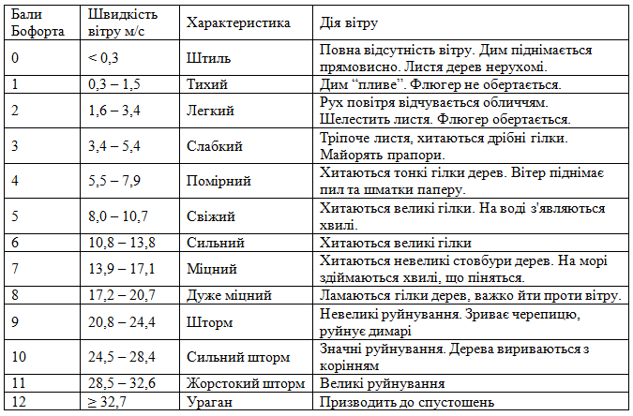
Для вимірювання швидкості приземного вітру використовуються різні типи анемометрів або флюгер Вільда. Найпопулярнішими є анемометри з обертовими елементами, такими як чашкові або млинові, швидкість обертання яких прямо залежить від сили вітру, що на них діє.
Анемометр винайшов в XVII столітті англійський вчений Роберт Гук. Назва приладу походить від двох давньогрецьких слів: “анемія” (що означає “вітер”) та “метр” (що перекладається як “вимірюю”). Принцип роботи оригінального анемометра полягав у тому, що його вертушка оберталася, і за кількістю цих обертів обчислювалася поточна швидкість вітру в метрах за секунду. Знання як напрямку, так і швидкості вітру дає змогу прогнозувати зміни погоди на найближчий час.

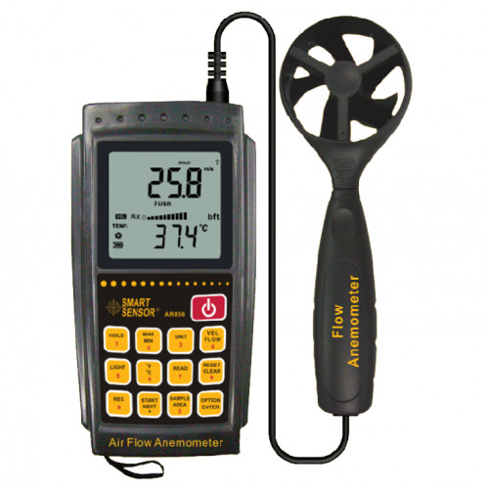
Рис. 1.1. Цифровий портативний анемометр AR856 з можливістю підключення до ПК через USB інтерфейс
Флюгер Вільда – це універсальний метеорологічний прилад, призначений для визначення як напрямку, так і швидкості вітру. Він поєднує в собі особливості флюгера та анемометра. Швидкість вітру можна розрахувати, вимірюючи швидкість обертання його вертушки або кут відхилення спеціальної дошки. Існують також інші типи вимірювальних приладів, наприклад, ті, що базуються на манометричному принципі (як-от трубка Піто), або на вимірюванні інтенсивності охолодження нагрітого елемента під впливом вітру (що характерно для термоанемометрів). Для безперервного запису даних існують самописні прилади: анемографи (для запису швидкості) та анеморумбографи (для запису швидкості й напрямку вітру).
Хмарність – це всі хмари, які видно в конкретному місці чи над певною територією в даний момент або протягом певного часу. Це важливий елемент, що формує погоду та клімат. Через свою захисну функцію, хмарність запобігає як інтенсивному охолодженню земної поверхні від її власного теплового випромінювання, так і її перегріву сонячною енергією. Таким чином, вона сприяє зменшенню добових і сезонних температурних коливань. Кількість хмар визначає, наскільки небо вкрите хмарами — це може бути виміряно в певний момент або усереднено за певний період. Цей показник виражається за 10-бальною шкалою або у відсотках. Нинішня 10-бальна система оцінки хмарності була затверджена на першій Міжнародній морській метеорологічній конференції, що відбулася в Брюсселі у 1853 році.
При спостереженнях на метеостанціях визначають загальне покриття неба хмарами та кількість хмар, що знаходяться в нижньому ярусі. Цю інформацію записують у щоденники погоди, використовуючи дробовий формат, наприклад, 10/4. В авіаційній метеорології використовують 8-октантну шкалу, яка спрощує візуальне спостереження: небо умовно розділяється на вісім частин, а хмарність вказується в октантах (тобто у восьмих долях неба). В авіаційних метеорологічних звітах, таких як METAR, SPECI та TAF, дані про кількість хмар та їхню нижню межу надають у верствах.

Огляд систем моніторингу метеорологічних параметрів
Автоматизовані метеостанції використовуються для вимірювання та фіксації погодних даних, що надходять від сенсорів, без потреби в людському втручанні. Ці виміряні параметри можуть або зберігатися безпосередньо в пам'яті станції, або передаватися на комп’ютер за допомогою різних ліній зв’язку. Таким чином, комунікація відіграє ключову роль в ефективній роботі автоматизованих систем для моніторингу метеорологічних даних.
В наш час автоматизовані системи моніторингу метеорологічних параметрів вже широко доступні як комерційні прилади. Розробкою метеостанцій для вимірювання цих показників займаються як метеорологічні, так і інженерно-геологічні науково-дослідні інститути. Вимірювання можуть проводитися з різною періодичністю — від погодинної до частішої. Сучасні автоматизовані метеостанції є добре розвиненими. Обмеження щодо детальності спостережень та даних зазвичай пов’язані з їхньою вартістю. Вона значною мірою залежить від вартості високоточного обладнання та бездротових телекомунікаційних засобів.
Аналіз літератури та інтернет-джерел дозволив отримати вичерпні дані щодо існуючих систем для вимірювання та моніторингу метеопараметрів.
Існує безліч мікроконтролерних систем для моніторингу та вимірювання метеорологічних параметрів. Багато з таких систем оснащені вбудованими GSM-модулями, що дозволяє їм дистанційно передавати інформацію в режимі реального часу.
Наприклад, Ісвант і Гельман Мухамед, дослідники з кафедри електротехніки університету в Індонезії, створили метеостанцію, що використовує RF-модуль для передачі даних. Ця станція побудована на базі мікроконтролера AT89S51 та включає датчики для вимірювання швидкості вітру, температури та вологості. Мікроконтролер обробляє інформацію з цих датчиків, відображаючи дані про швидкість вітру в м/с, температуру в ºC та відносну вологість (RH%) на РК-дисплеї. Їхня система система має двомодульну архітектуру: один модуль відповідає за відправку даних, інший – за їх прийом.
Інші дослідники з Індії, Абдул Азіз та професор Навін Шрівастава, створили власну систему моніторингу метеорологічних параметрів. Їхня розробка базується на бездротовому модулі Tarang Zigbee та мікроконтролері AVR. Ця система відстежує температуру, вологість та рівень вуглекислого газу в атмосфері. Модуль Zigbee обрали завдяки його достатній швидкості та можливості функціонувати без Wi-Fi мережі. Система збору даних на основі Zigbee складається з двох компонентів: пристрою для збору даних з датчиків та пристрою для їх обробки й управління. Перший пристрій бездротовим каналом зв'язку надсилає зібрані дані на приймальний пристрій обробки та управління, який підключений до персонального комп'ютера. На комп’ютері встановлене спеціально розроблене програмне забезпечення для подальшої обробки, відображення, аналізу та збереження отриманих метеоданих у файл.
У польському радіотехнічному журналі “Elektronika Praktyczna” був представлений опис розробки двох мікроконтролерних систем для моніторингу метеопараметрів: одна для використання всередині приміщення, інша — зовні. Метеостанція для вимірювання параметрів в приміщенні використовує мікроконтролер PIC18F2560, датчики температури та вологості SHT75 і датчик тиску MPX4115. Отримані метеодані виводяться на графічний РК-дисплей. Зовнішня метеостанція, призначена для вимірювання температури надворі, базується на мікроконтролері PIC16F628, цифровому датчику температури DS1620 та мікросхемі MAX202, яка слугує для узгодження рівнів напруг TTL/RS232 для підключення до персонального комп’ютера.
На рис.1.2–1.5 представлено різноманітні цифрові пристрої для вимірювання та моніторингу метеорологічних параметрів. Ці розробки базуються на мікроконтролерах і виводять отримані дані на дисплеї [1].

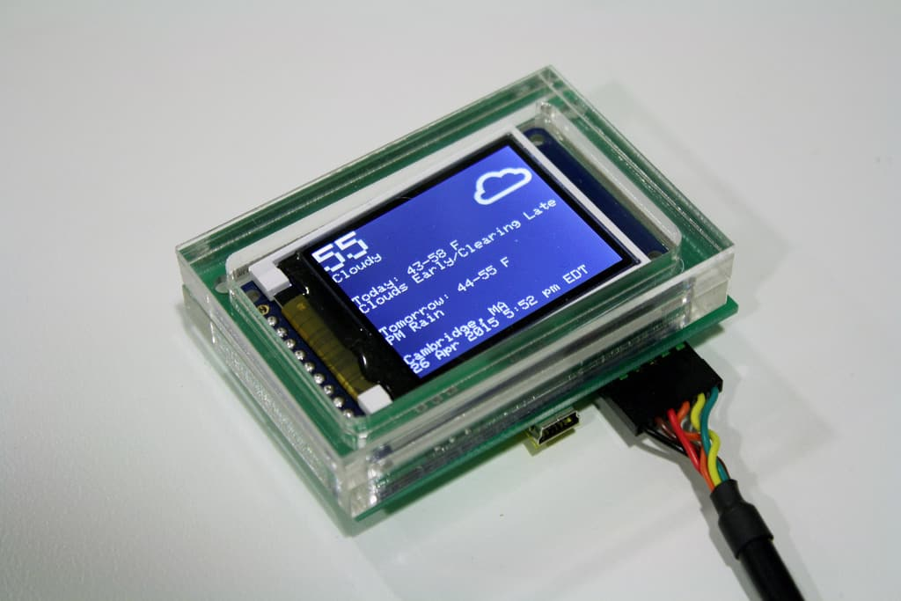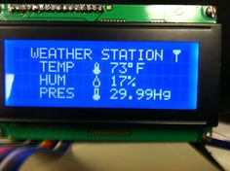
Рис. 1.2. Цифрові пристрої на мікроконтолерах для вимірювання та моніторингу метеорологічних параметрів
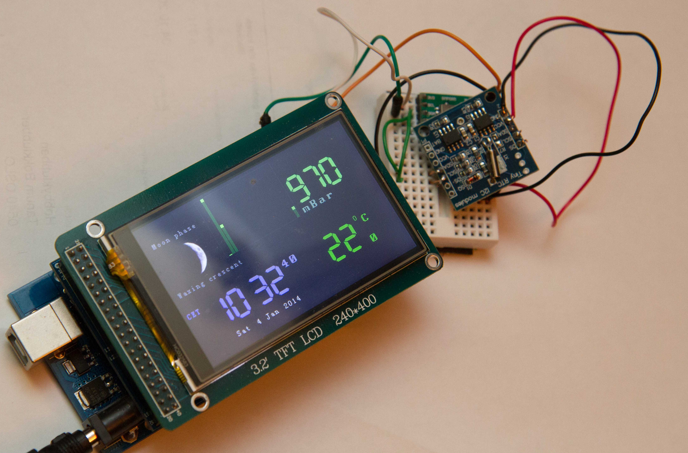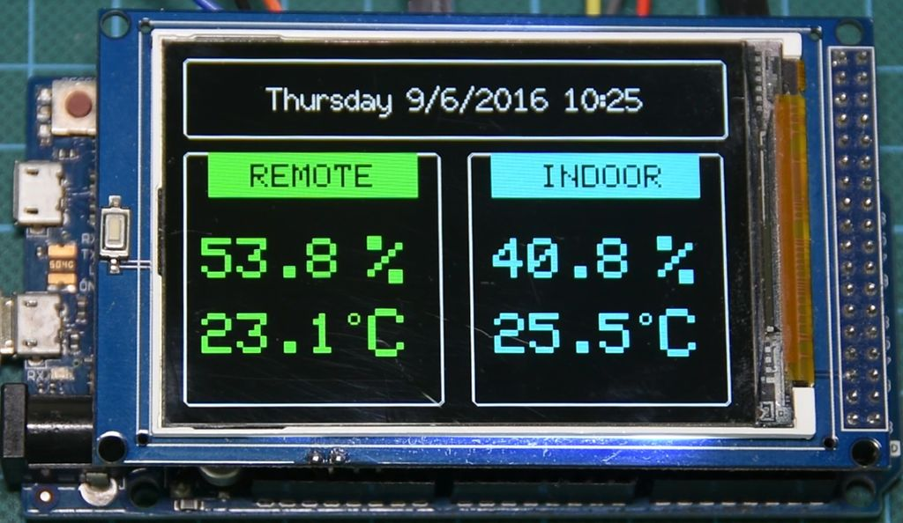
Рис. 1.3. Пристрої моніторингу метеорологічних параметрів, розроблені на платформі Arduino
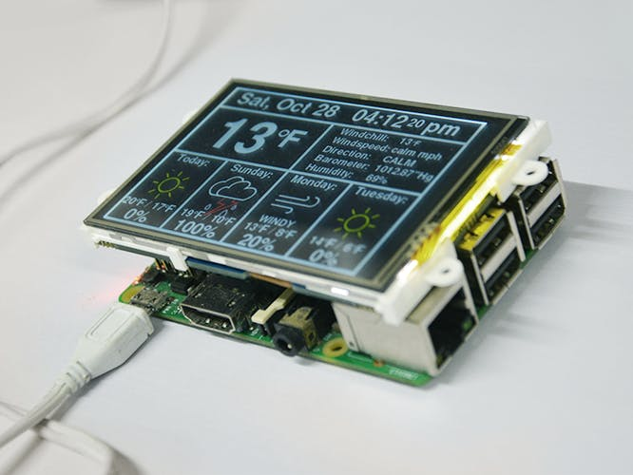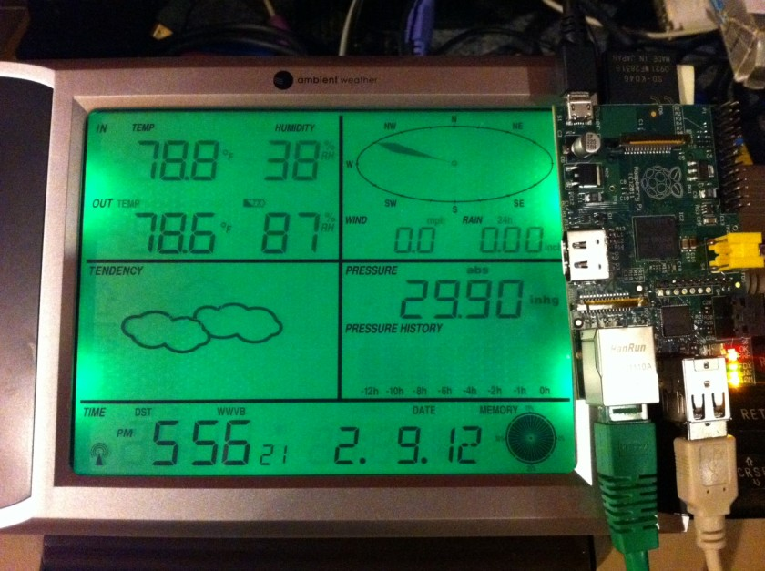

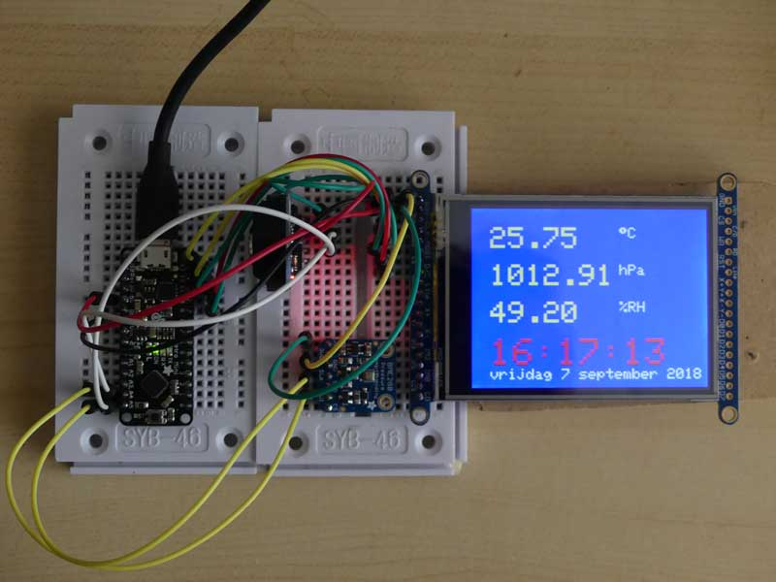
Рис. 1.4. Погодні станції на мінікомп’ютері Raspberry Pi з виведенням інформації на графічний дисплей

Розділ 2
засоби розроблення апаратного та програмного забезпечення системи моніторингу метеорологічних параметрів

2.1. Система автоматизованого проєктування і моделювання мікроконтролерних пристроїв Proteus VSM
Proteus VSM – це програмне забезпечення, призначене для автоматизованого проєктування електронних схем, зокрема тих, що базуються на різних сімействах мікроконтролерів [4]. Цей пакет розробляється британською компанією Labcenter Electronics. Proteus є потужною системою для моделювання схем, яка функціонує за допомогою віртуальних моделей електронних компонентів. Ключовою особливістю цієї програми є її здатність моделювати роботу різноманітних програмованих пристроїв, таких як мікропроцесори, мікроконтролери та цифрові сигнальні процесори (DSP).
Proteus дає змогу проєктувати електричні схеми, моделювати їхнє функціонування з використанням віртуальних приладів і виконувати відлагодження прошивки. Цей програмний пакет також містить інструменти для розробки та моделювання друкованих плат з можливістю їхньої 3D візуалізації. Програма Proteus дозволяє симулювати роботу багатьох типів мікроконтролерів, зокрема ARM7, 8051, PIC, AVR та Motorola. Її внутрішня бібліотека компонентів містить великий обсяг довідкових даних і підтримує мікроконтролери серій 8051, PIC, HC11, AVR, ARM7/LPC2000, а також інші популярні мікроконтролери та мікропроцесори. Крім цього, Proteus пропонує доступ до понад 6000 цифрових та аналогових моделей різноманітних електронних пристроїв.
Програмне забезпечення Proteus ефективно взаємодіє з різними компіляторами та асемблерами. Воно забезпечує доволі точне моделювання й налагодження складних пристроїв, які можуть містити кілька мікроконтролерів різних сімейств. Важливо розуміти, що будь-яке моделювання електронних схем не може абсолютно точно відтворити роботу реального пристрою. Однак для загального налагодження алгоритму роботи мікроконтролера цього цілком вистачає. Програма Proteus містить велику бібліотеку електронних компонентів, а моделі, яких бракує, можна створювати самостійно. Вона також підтримує SPICE-моделі, які часто надаються виробниками електронних компонентів. Отже, якщо певний компонент не програмується, його SPICE-модель можна завантажити з сайту виробника та інтегрувати у відповідний корпус.
Програма Proteus складається з двох основних модулів:
- ISIS: Це редактор, призначений для створення електронних схем та подальшої симуляції їхньої роботи.
- ARES: Цей модуль є редактором друкованих плат, що включає автотрасувальник Electra, вбудований редактор бібліотек і автоматичну систему для розміщення компонентів на платі. Крім того, ARES здатний створювати тривимірні моделі друкованих плат.
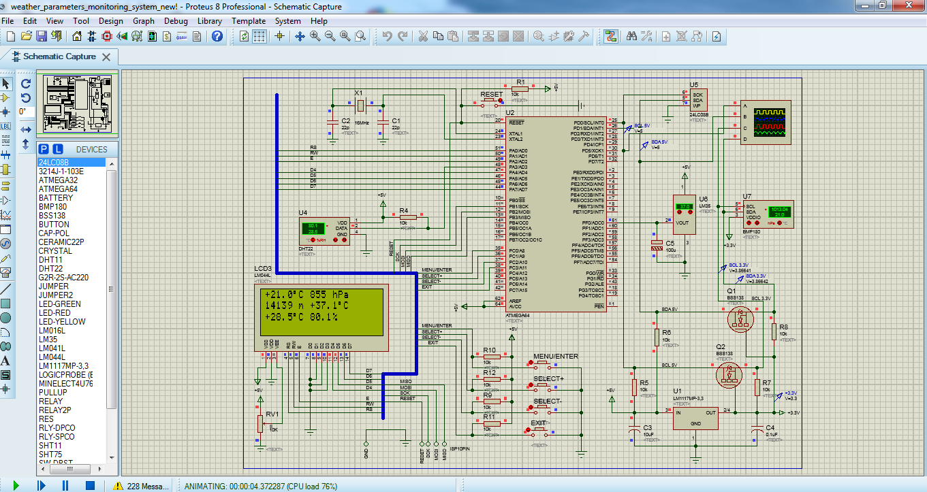
Рис. 2.1. Середовище програми Proteus ISIS

2.2. Програмне забезпечення WinAVR для програмування мікроконтролерів AVR
WinAVR – це інструментальне програмне забезпечення з відкритим вихідним кодом, створене для розробки програм для мікроконтролерів AVR від Atmel. До його складу входить компілятор GNU GCC, який підтримує мови програмування Assembler, C/C++ та Objective-C [5-11]. WinAVR – це комплекс інструментів, що включає:
- Programmer’s Notepad: зручний редактор коду та інтегроване середовище розробки (IDE).
- AVR-GCC: компілятор для мов C та C++ спеціально для мікроконтролерів AVR.
- avr-libc: стандартна бібліотека C для мікроконтролерів Microchip (Atmel) AVR, призначена для використання з GCC.
- avr-as: Assembler для мікроконтролерів AVR.
- AVRDUDE: програма дозволяє завантажити та вивантажити код мікроконтролера.
- avrdude-gui: графічний інтерфейс користувача для AVRDUDE.
- MFile: автоматичний генератор Make-файлів для AVR-GCC.
- GNU Binutils: утиліти перетворення форматів для AVR, наприклад, з ELF в AVR COFF або AVR Extended COFF.
- GNU Debugger (GDB): відладчик з інтерфейсом CLI.
- Insight: відладчик з GUI.
- AVaRICE (JTAG ICE interface): програма для інтерфейсів Atmel JTAG ICE, що використовується разом з GDB.
- SimulAVR: симулятор сімейства мікроконтролерів Atmel AVR.
- SRecord: утиліти, яка дозволяє завантажити файли різних форматів в EPROM.
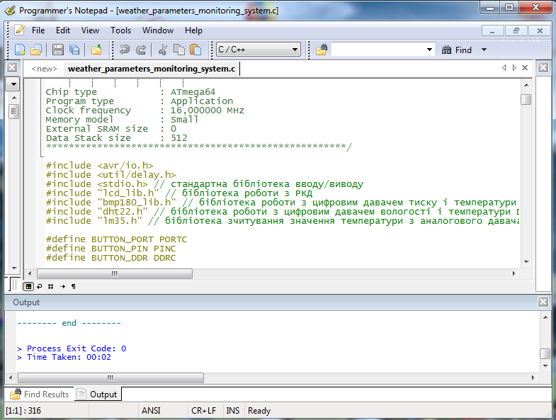
Рис. 2.2. Редактор коду Programmer’s Notepad програмного пакета WinAVR

Розділ 3
апаратне забезпечення системи моніторингу метеорологічних параметрів

3.1. Підбір електронних компонентів для розроблення системи моніторингу метеорологічних параметрів
При проєктуванні апаратної архітектури системи моніторингу навколишнього середовища були задіяні такі ключові електронні компоненти:
- мікроконтролер: Microchip (Atmel) AVR ATmega64;
- дисплей: символьний РК-дисплейний модуль QC2004A з контролером HD44780;
- датчики для вимірювання параметрів середовища:
  - BMP180 (цифровий, для температури та тиску);
  - DHT22 (цифровий, для температури та вологості);
  - LM35 (аналоговий, для температури);
- допоміжні елементи:
  - узгоджувач логічних рівнів: 5V – 3,3V;
  - мікросхема пам’яті: 24LC08 Serial EEPROM (8 Кбіт/1024 байти);
- інтерфейс користувача: клавіатура (4 клавіші).
Загальний огляд мікроконтролерів AVR. Мікроконтролер є повноцінним комп’ютером, реалізованим на одній інтегральній схемі. Його основне призначення – керування електронними пристроями та координація їхньої роботи відповідно до програмного коду, що зберігається у внутрішній пам'яті. На відміну від стандартних мікропроцесорів, які є серцем ПК, мікроконтролери містять у собі додаткові інтегровані модулі, такі як пам'ять для програм і даних, аналого-цифрові перетворювачі та таймери. Ці модулі виконують свої функції під керівництвом мікропроцесорного ядра мікроконтролера.
Завдяки прогресу в мікроелектроніці, мікроконтролери AVR стали широко використовуватися в багатьох аспектах нашого життя. Ці пристрої поєднують в собі процесор і периферійні модулі, що дозволяє зменшити загальну вагу, вартість і енергоспоживання кінцевого виробу. Сучасний мікроконтролер, як правило, оснащений такими інтегрованими компонентами: центральний процесор (CPU), пам’ять для програм (Flash program memory), оперативна пам’ять для даних (SRAM), тактовий генератор, послідовний порт для передачі даних (UART), таймери та аналого-цифровий перетворювач (ADC). Серед типів пам’яті в МК виділяють оперативну пам’ять (SRAM), постійну пам’ять (ROM) та перепрограмовану ROM (EEPROM). Інтерфейси вводу/виводу (I/O) представлені послідовними та паралельними портами (лініями I/O), а також аналого-цифровими перетворювачами (A/D). Інтеграція цих пристроїв значно підвищує надійність, оскільки вони не потребують додаткових зовнішніх електричних схем.
ATmega64 та ATmega64L є 8-розрядними мікроконтролерами серії AVR, які оснащені 64 кілобайтами внутрішньої програмованої Flash-пам’яті [12]. Характеристики мікроконтролера ATmega64:
- Загальні особливості: Цей 8-розрядний мікроконтролер AVR вирізняється високою продуктивністю та низьким енергоспоживанням.
- Архітектура RISC:
  - включає 130 ефективних команд, більшість з яких виконуються за один тактовий цикл;
  - має 32 восьмирозрядних робочих регістри загального призначення, доповнені регістрами для управління периферійними пристроями;
  - функціонує повністю статично;
  - забезпечує продуктивність до 16 MIPS при тактовій частоті 16 МГц;
  - має вбудований двоцикловий перемножувач.
- Енергонезалежна пам’ять (програмна та даних):
  - містить 64 КБ внутрішньої Flash-пам’яті, що може бути перепрограмована безпосередньо в системі;
  - витримує до 1000 циклів стирання/запису;
  - має додатковий сектор для завантажувальних кодів із незалежними бітами блокування;
  - підтримує внутрішньосистемне програмування за допомогою вбудованої програми завантаження;
  - дозволяє одночасне читання та запис;
  - включає 2 КБ EEPROM-пам’яті, що витримує до 100 000 циклів стирання/запису;
  - оснащений 4 КБ вбудованої SRAM-пам’яті;
  - підтримує до 64 КБ додаткової зовнішньої пам’яті;
  - має програмоване блокування для захисту користувацьких програм;
  - використовує SPI-інтерфейс для внутрішньосистемного програмування.
- Інтерфейс JTAG (відповідність IEEE 1149.1):
  - надає можливості сканування периферії згідно зі стандартом JTAG;
  - забезпечує розширену підтримку вбудованої відладки;
  - дозволяє програмувати Flash, EEPROM, а також перемички та біти блокування через JTAG-інтерфейс.
- Вбудовані периферійні модулі:
- два 8-розрядні таймери/лічильники з окремим попереднім дільником, один з яких підтримує режим порівняння;
- два 16-розрядні таймери/лічильники з розширеними функціями, включаючи попередній дільник, режими захоплення та порівняння;
- лічильник реального часу, що працює від окремого генератора;
- два 8-розрядні канали широтно-імпульсної модуляції (ШІМ);
- шість каналів ШІМ з програмованою роздільною здатністю від 1 до 16 розрядів;
- 8-канальний 10-розрядний аналого-цифровий перетворювач (АЦП), що включає: 8 несиметричних каналів, 7 диференціальних каналів, 2 диференціальні канали з програмованим підсиленням (1x, 10x або 200x).
- Байт-орієнтований двопровідний послідовний інтерфейс;
- подвійний програмований послідовний універсальний асинхронний приймач/передавач (USART);
- послідовний периферійний інтерфейс (SPI) з підтримкою режимів ведучого/підлеглого;
- програмований сторожовий таймер з окремим вбудованим генератором;
- вбудований аналоговий компаратор.
- Спеціальні мікроконтролерні функції:
- функція скидання при подачі живлення (Power-on Reset) та програмований детектор зниження напруги живлення;
- вбудований калібрований RC-генератор;
- внутрішні та зовнішні джерела переривань;
- 6 режимів зниженого енергоспоживання: Idle, Power-save, Power-down, Standby, Extended Standby та режим зменшення шумів АЦП;
- можливість програмного встановлення тактової частоти;
- режими сумісності з ATmega103 (через перемички);
- функція глобальної заборони підтягуючих резисторів.
- Виводи I/O та корпуси:
- 53 програмовані лінії вводу/виводу;
- доступний у 64-вивідному корпусі TQFP.
- Робочі напруги:
  - від 2,7 В до 5,5 В для ATmega64L;
  - від 4,5 В до 5,5 В для ATmega64.
- Робоча частота:
- від 0 до 8 МГц для ATmega64L;
- від 0 до 16 МГц для ATmega64.
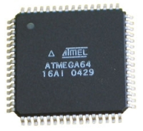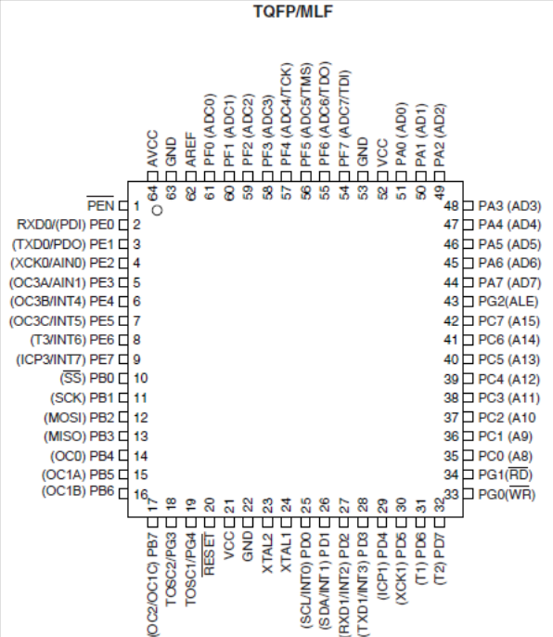
Рис. 3.1. МК AVR ATmega64 і розміщення виводів в TQFP-корпусі
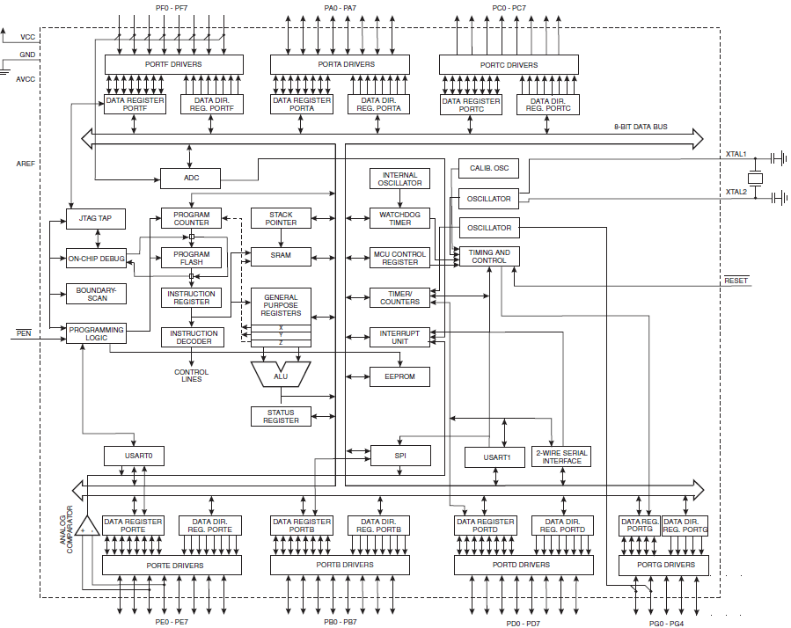
Рис. 3.2. Блок-схема МК AVR ATmega64
Мікроконтролери ATmega64/L виробляються за КМОН-технологією. Вони базуються на вдосконаленій RISC-архітектурі AVR, що дозволяє їм виконувати одну інструкцію за машинний такт. Це забезпечує продуктивність у 1 MIPS на кожен МГц тактової частоти. Така ефективність дає розробникам можливість гнучко оптимізувати енергоспоживання залежно від необхідної продуктивності.
Огляд цифрового датчика тиску й температури BMP180. BMP180 – це інтегрований п’єзорезистивний датчик, що вимірює тиск і температуру, виготовлений за мікромашинною технологією (рис.3.3). Згідно з джерелами [13,14], кожен такий датчик проходить індивідуальне заводське калібрування. Завдяки вбудованому термометру та калібрувальним коефіцієнтам, що зберігаються в пам’яті датчика, досягаються параметри, раніше недоступні для пристроїв такого класу. Цей датчик характеризується високою абсолютною точністю та здатністю реєструвати зміни висоти в межах 0,2-0,3 метра. Модуль BMP180 може бути використаний у метеостанціях, висотомірах та датчиках вертикальної швидкості для літальних апаратів, а також для моніторингу тиску в медичних пристроях та системах вентиляції [13,14].
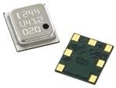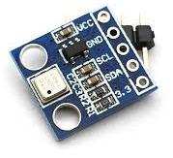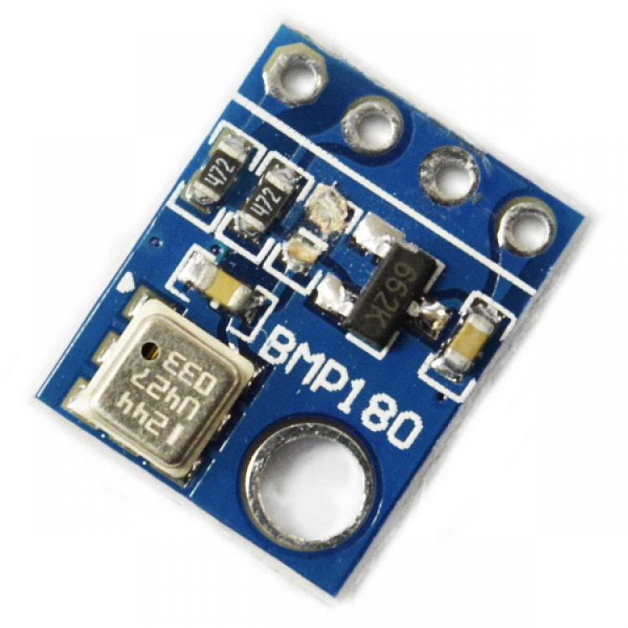
Рис. 3.3. Цифровий датчик BMP180 для вимірювання тиску і температури та модулі з датчиком
BMP180 є функціональним наступником BMP085, представляючи нове покоління високоточних цифрових датчиків тиску, призначених для побутового використання. Електроніка датчика характеризується низьким рівнем живлення, малим енергоспоживанням і оптимізована для застосування в мобільних пристроях, КПК, GPS-навігаторах та зовнішньому обладнанні. Завдяки низькому висотному шуму (всього 0,25 м) і швидкому часу перетворення, BMP180 демонструє відмінні характеристики. Інтерфейс I2C забезпечує просте підключення до мікроконтролера. Датчик BMP180, створений на основі п’єзорезистивної технології, гарантує стійкість до електромагнітних завад, високу точність, лінійність та довготривалу стабільність.
Компанія Robert Bosch займає провідні позиції у світі з виробництва датчиків тиску для автомобільної промисловості. Використовуючи свій досвід, накопичений завдяки понад 400 мільйонам вироблених датчиків, BMP180 являє собою нове покоління мікро-механічних датчиків тиску. Цей датчик розроблений для прямого підключення до мікроконтролерного пристрою через шину I2C. Важливо зазначити, що дані про тиск і температуру, отримані з BMP180, вимагають компенсації за допомогою калібрувальних даних, що зберігаються в його внутрішній пам’яті EEPROM.
Датчик BMP180 інтегрує п’єзорезистивний елемент, аналого-цифровий перетворювач, а також модуль керування пам’яттю EEPROM та послідовним інтерфейсом I2C. Цей датчик передає некомпенсовані значення тиску (UP) та температури (UT). У пам’яті EEPROM зберігається 176 біт індивідуальних калібрувальних даних, які застосовуються для компенсації зміщення, температурної залежності та інших характеристик датчика.
- UP: 16-19 біт даних тиску;
- UT: 16 біт даних температури.
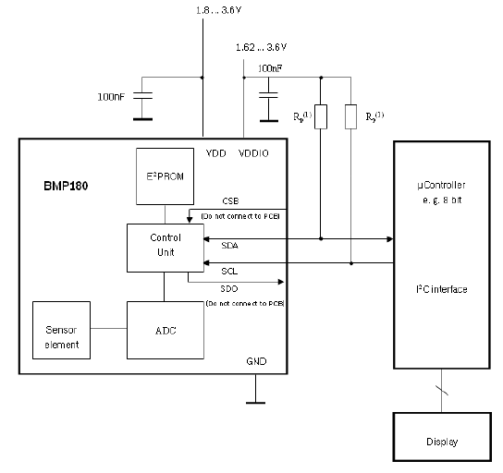
Рис. 3.4. Блок-схема датчика BMP180 підключеного до МК через шину I²C
Для шини I2C рекомендовано використовувати підтягуючі резистори (Rp) в діапазоні від 2,2 кОм до 10 кОм, при цьому типовим значенням є 4,7 кОм. Схема узгодження рівнів напруги від 5 В до 3,3 В, необхідна для підключення датчика BMP180 до мікроконтролера AVR, показана на рис. 3.5.
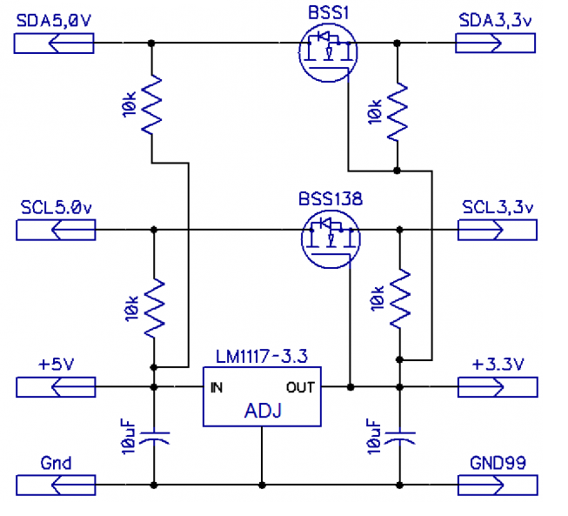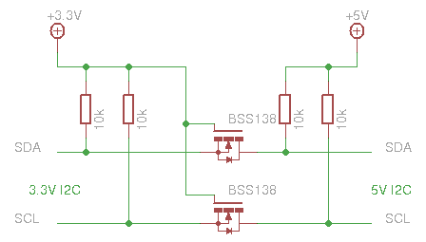
Рис. 3.5. Схема узгодження рівнів напруги від 5В до 3,3В між датчиком BMP180 та МК ATmega64
Алгоритм вимірювання тиску та температури починається з надсилання мікроконтролером стартової послідовності для ініціації вимірювань (рис. 3.6). Після завершення часу перетворення, отримані значення (UP для тиску або UT для температури) можуть бути прочитані через I2C інтерфейс. Для конвертації цих сирих даних у температуру в °C та тиск у гПа, необхідно використовувати калібрувальні коефіцієнти. Ці константи зчитуються з EEPROM пам’яті датчика BMP180 під час програмної ініціалізації. Частоту вибірки можна підвищити до 128 вимірювань на секунду (у стандартному режимі) для динамічних вимірювань. У такому випадку, достатньо вимірювати температуру один раз на секунду, застосовуючи це значення для всіх вимірювань тиску протягом даного періоду.

Рис. 3.6. Алгоритм вимірювання датчика BMP180
Калібрувальні коефіцієнти зберігаються у 176 бітах пам’яті EEPROM, розділених на 11 шістнадцятибітних слів (табл. 3.1). Ці 11 коефіцієнтів унікальні для кожного сенсорного модуля. Перед початком вимірювання температури та тиску, мікроконтролер має зчитати ці дані з EEPROM. Рекомендується перевіряти зчитані дані на наявність значень 0x0000 або 0xFFFF, щоб упевнитися в коректності комунікації.
Таблиця 3.1. Назви та адреси регістрів з калібрувальними коефіцієнтами
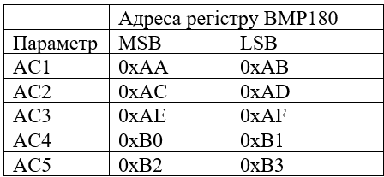
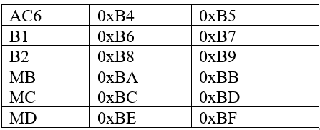
Обчислення тиску та температури: Алгоритм. На рис. 3.7 представлено послідовність дій для обчислення тиску та температури на основі отриманих даних з датчика BMP180.
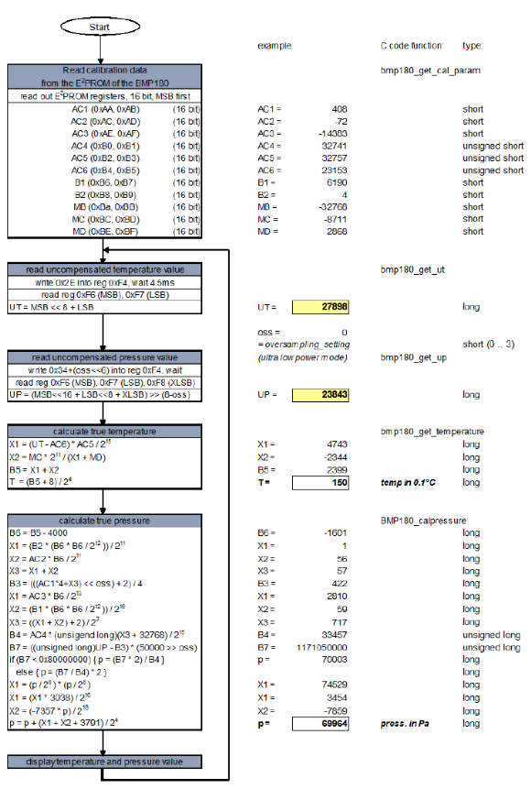
Рис. 3.7. Алгоритм обчислення тиску та температури на основі прочитаних даних з датчика BMP180
Вибір режиму роботи датчика (ультраекономний, стандартний, високої або ультрависокої роздільної здатності) здійснюється шляхом присвоєння змінній oversampling_setting значень 0, 1, 2 або 3 відповідно у програмному коді. Це дозволяє обчислювати фактичний тиск з кроком 1 Па (що дорівнює 0.01 гПа або 0.01 мБар) та температуру з точністю до 0,1°C.
Формула для обчислення абсолютної висоти. Міжнародна барометрична формула дозволяє розрахувати висоту в метрах, використовуючи виміряний тиск p та відомий тиск на рівні моря p0 (наприклад, 1013 гПа):
(3.1)
Отже, різниця тиску в 1 гПа відповідає зміні висоти на 8,43 м відносно рівня моря.
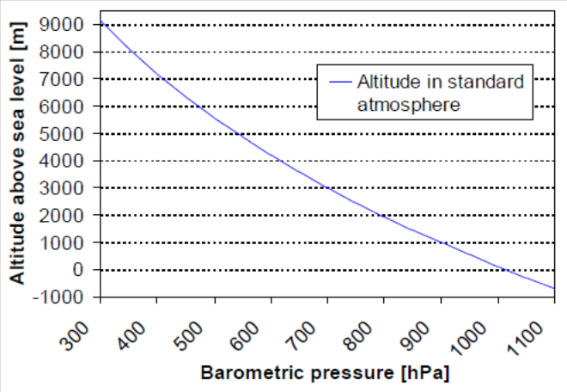
Рис. 3.8. Залежність між зміною висоти над рівнем моря (м) і барометричним тиском (гПа)
Формула обчислення тиску на рівні моря. За наявності виміряного тиску та абсолютної висоти, тиск на рівні моря розраховується за такою формулою:
(3.2)
Отже, зміна висоти на 10 метрів над рівнем моря відповідає зміні тиску приблизно на 1,2 гПа.

Огляд датчика вологості та температури з цифровим інтерфейсом DHT22. DHT-22, також відомий як AM2302, є цифровим датчиком вологості та температури (рис. 3.9) [15]. Для вимірювання цих показників він використовує ємнісний датчик вологості та термістор. Усі дані передаються через цифрову інформаційну шину.
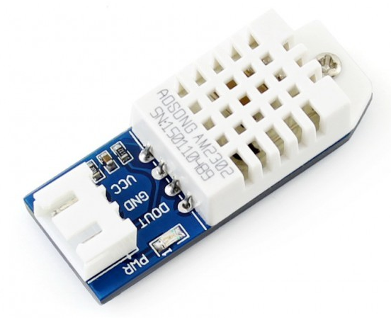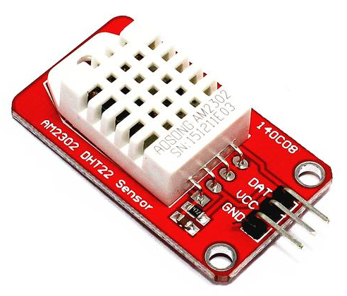
Рис. 3.9. Цифровий датчик вологості та температури DHT22

Таблиця 3.2. Технічні дані датчика DHT22
Модель датчика | DHT22
Напруга живлення DC | від 3,3В до 6В
Тип вихідного сигналу | цифровий
Сенсорний елемент | конденсатор з полімеру
Діапазон вологості | від 0 до 100%, з похибкою +/-2%
Діапазон температури | від -40°С до +80°С, з похибкою +/-0,5 °С
Чутливість | для вологості 0,1%, а для температури 0,1 °С
Повторюваність | для вологості +/-1%, а для температури +/-0,2 °С
Гістерезис для вологості | +/-0,3%
Cтабільність | +/-0,5% на рік
Час вимірювання | 2 сек.
Габарити, мм | 15,1×25,1×7,7
Мікросхема DHT22 містить чутливий ємнісний датчик, NTC-термістор та 8-розрядний мікропроцесор, що перетворює аналогові сигнали в цифровий вихід. Оскільки компоненти DHT22 мають індивідуальні характеристики, виробник калібрує кожен датчик у спеціальній камері. Отриманий поправочний коефіцієнт зберігається у пам’яті пристрою і використовується при зчитуванні даних для забезпечення точності показів. До переваг DHT22 належать компактні розміри, низьке енергоспоживання та велика дальність передачі даних (до 20 метрів). Основним недоліком є затримка у передачі показів, що становить близько 2 секунд.
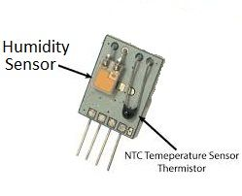
Рис. 3.10. Сенсорний ємнісний елемент та NTC-термістор датчика DHT22
Датчик DHT22 надає калібрований цифровий сигнал. Його унікальний підхід до збору цифрового сигналу та технологія вимірювання вологості забезпечують високу надійність і стабільність. Чутливий елемент пристрою підключений до 8-бітного чіпа обробки. Кожен DHT22 проходить температурну компенсацію та індивідуальне калібрування, а відповідні коефіцієнти зберігаються в OTP-пам’яті та використовуються датчиком під час вимірювань. Завдяки компактним розмірам, низькому енергоспоживанню та здатності передавати дані на відстань до 20 метрів, DHT22 підходить для використання в різноманітних пристроях з жорсткими умовами експлуатації. Зручний однорядний корпус з чотирма виводами спрощує підключення.
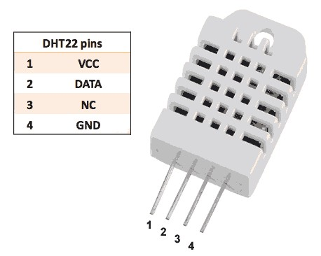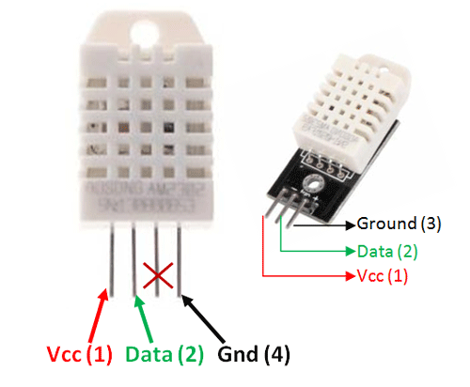
Рис. 3.11. Розмішення і призначення виводів датчика DHT22
Всі компоненти знаходяться у пластиковому корпусі. Спереду корпус має отвори, тоді як задня частина залита компаундом. Для монтажу датчика передбачені 3-міліметрові кріпильні отвори.
Огляд датчика температури LM35. Серія датчиків LM35 представляє собою високоточні інтегральні мікросхеми, призначені для вимірювання температури (рис. 3.12) [16]. Вихідна напруга цих датчиків лінійно пропорційна температурі за шкалою Цельсія. Порівняно з лінійними датчиками температури, каліброваними в Кельвінах, LM35 має перевагу, оскільки користувачу не потрібно віднімати велику константну напругу для отримання показника в градусах Цельсія. LM35 не потребує зовнішнього калібрування чи налаштування, забезпечуючи точність ±0,25 C при кімнатній температурі та ±0,75 C у всьому діапазоні від -55 C до +150 C.
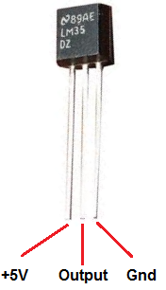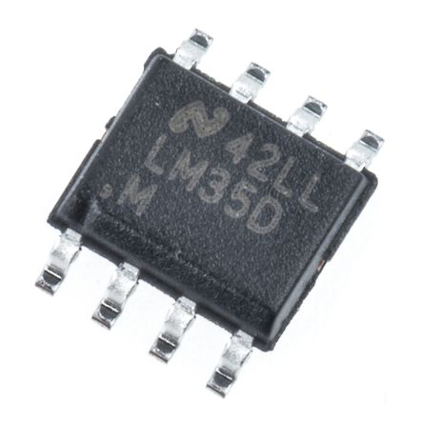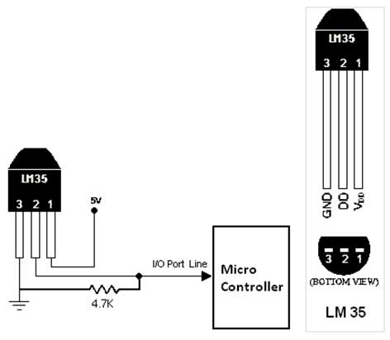
Рис. 3.12. Розпіновка та схема підключення датчика LM35 до мікроконтролера
Датчик LM35 характеризується як економічне, надійне та досить точне рішення з похибкою вимірювання близько ±0,5 C. Його доступність обумовлена тим, що налаштування та калібрування виконуються безпосередньо під час напівпровідникового виробництва. Низький вихідний імпеданс, лінійний вихід та точне попереднє калібрування значно спрощують підключення датчика до систем зчитування або управління. Пристрій працює від одного джерела живлення, споживаючи лише 60 мкА, і відзначається низьким самонагріванням (менше ±0,1 C).
Датчик LM35 призначений для вимірювання температури в діапазоні від -55 C до +150 C, тоді як LM35C працює в діапазоні від -40 C до +110 C (з точністю від -10 C). Датчики LM35 серії TO доступні в герметичному транзисторному корпусі. Натомість, LM35C, LM35CA та LM35D випускаються в пластикових транзисторних корпусах TO-92. Крім того, LM35D пропонується в 8-контактному корпусі для поверхневого монтажу та в пластиковому корпусі TO-220.
Особливості температурного датчика LM35:
- температурна шкала: пряме калібрування за шкалою Цельсія;
- коефіцієнт перетворення: лінійний, 10 mV/°C;
- точність (при 25°C): гарантована точність ±0,5 C;
- діапазон температур: від -55 C до +150 C;
- живлення: робоча напруга від 4V до 30V;
- споживання струму: Менше 60 мкА;
- тепловиділення: мінімальне самонагрівання, 0,08 C у статичному повітрі;
- відхилення від лінійності: нелінійність становить лише ±0,25 C;
- вихідний опір: низький, 0,1 Oм при навантаженні 1 мА.
Датчик LM35 оснащений 3-ма виводами: два служать для подачі живлення, а один є сигнальним виходом. Для досягнення високої точності LM35 не вимагає зовнішнього калібрування. Його перевагами є лінійний зв’язок між вихідним сигналом і температурою, низький вихідний імпеданс та інтегрована схема калібрування. Пристрій функціонує в температурному діапазоні від −55 C до +150 C. Аналоговий вихідний сигнал пропорційний зміні температури в °C, де 1 C відповідає 10 мВ [17].
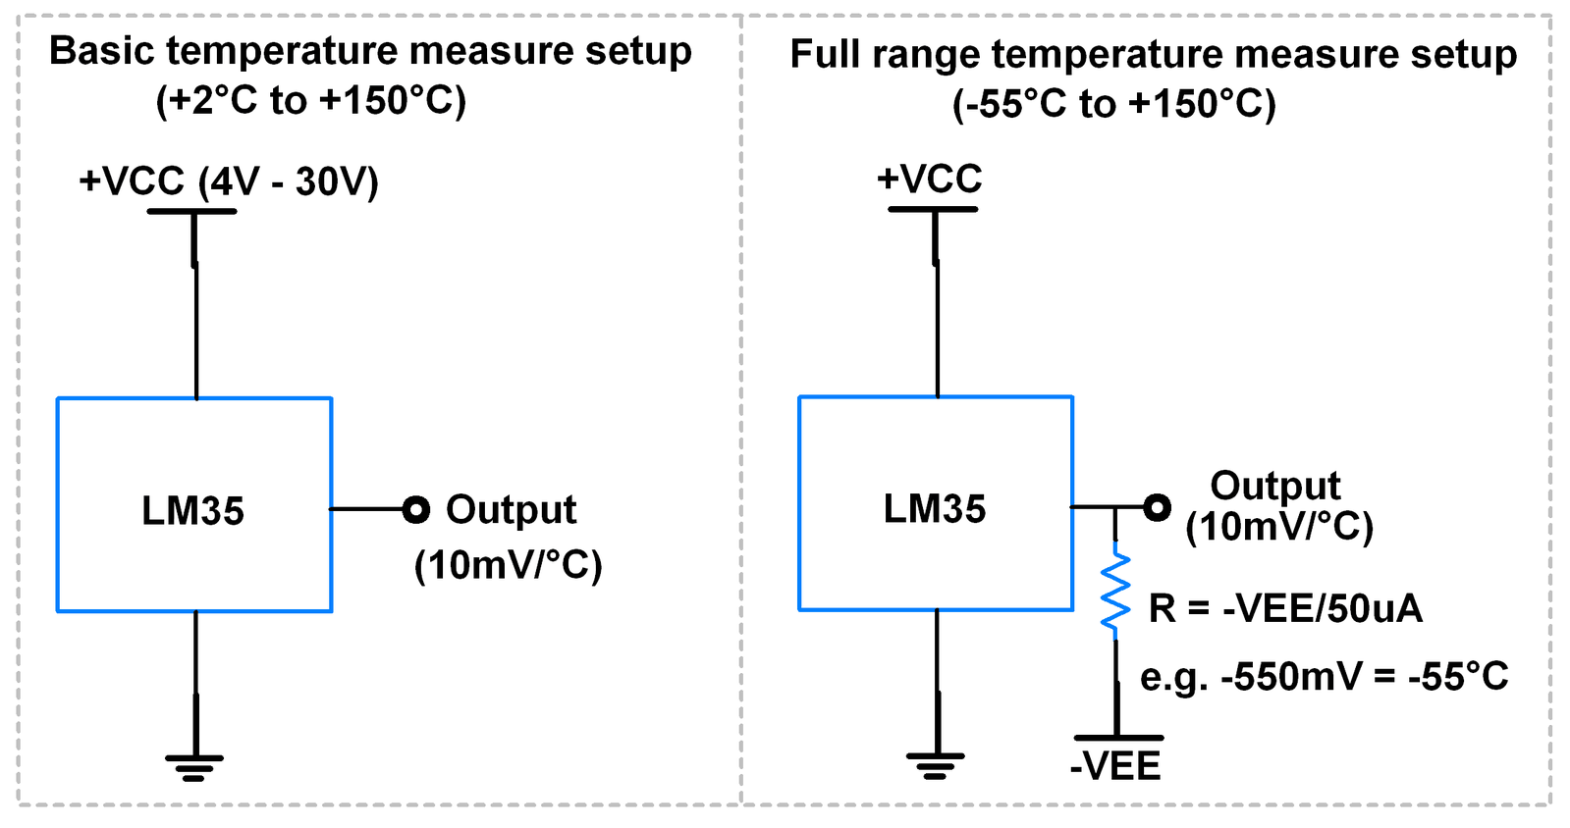
Рис. 3.13. Схеми підключення датчика LM35 для різних діапазонів вимірювання температури (базовий і розширений)
Датчик LM35 переважно випускається в корпусі TO-92, хоча він також може бути доступний у корпусах TO-220 або TO-46. Усі ці версії мають ідентичні технічні характеристики; відмінності полягають лише в їхніх специфічних областях застосування.
Відображення інформації на текстовому РК-дисплеї. Алфавітно-цифрові рідкокристалічні дисплеї є економічним та практичним рішенням, що значно заощаджує час і ресурси під час розробки нових продуктів. Ці дисплеї дозволяють відображати великі обсяги інформації, при цьому споживаючи мало енергії. Завдяки наявності підсвітки, вони придатні для використання в умовах недостатнього освітлення та можуть функціонувати в широкому температурному діапазоні від -20 C до +70 C, що робить їх надійними навіть у складних експлуатаційних умовах.
Рідкокристалічні дисплеї знаходять застосування у портативному, польовому та бортовому обладнанні. Контролер HD44780 здатен керувати 2-ма рядками по 40 символів, використовуючи матрицю символа 5×7 пікселів (для чотирирядкових модулів на 40 символів зазвичай використовуються два таких контролери). Ці контролери також підтримують символи з матрицею 5×10 пікселів. Типові формати РК-дисплеїв (кількість символів на рядок): 8 на 2, 16 на 1, 16 на 2, 16 на 4, 20 на 1, 20 на 2, 20 на 4, 24 на 2, 40 на 2, 40 на 4. Зокрема, рідкокристалічний дисплей LM016L, зовнішній вигляд якого показано на рис. 3.14, складається з контролера управління та РК-панелі. Цей дисплей оснащений світлодіодним підсвічуванням і здатен відображати два рядки по шістнадцять символів, кожен з яких формується у матриці 5×8 пікселів.
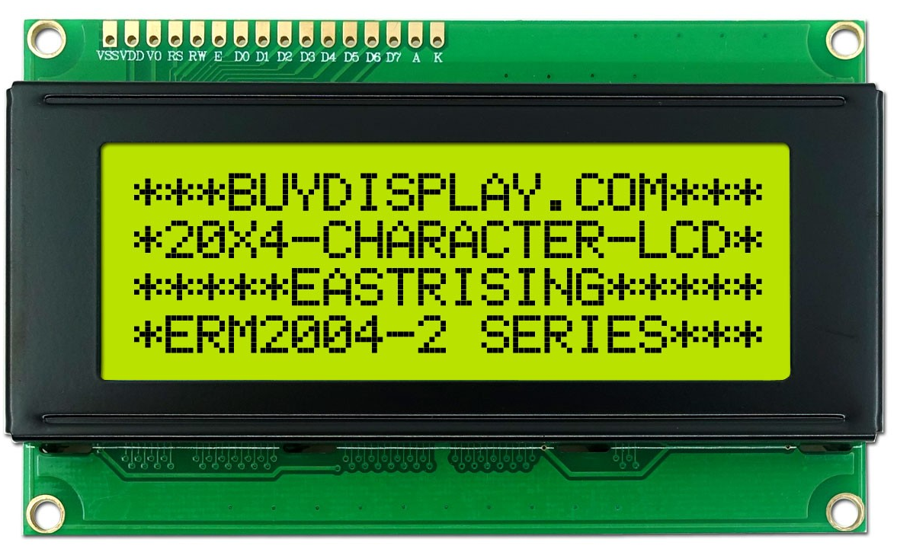
Рис. 3.14. РК-дисплейний модуль QC2004A 20 символів на 4 рядки
Кожен символ, що відображається на РК-дисплеї, має відповідний код у комірці його оперативної пам’яті. Дисплей оснащений двома типами пам’яті: для кодів символів та для знакогенератора користувача, а також містить логіку, необхідну для керування РК-панеллю.
Дисплей оснащений двома сторінками вбудованого знакогенератора, що містять кириличний та англійський алфавіти, перемикання між якими здійснюється програмно.
Модуль алфавітно-цифрового РК-дисплею QC2004A здатен:
- працювати з 8- або 4-бітною шиною даних;
- приймати команди з шини даних;
- записувати дані до оперативної пам’яті з шини даних;
- зчитувати дані з оперативної пам’яті на шину даних;
- зчитувати статус стану на шину даних;
- зберігати до восьми користувацьких зображень символів;
- відображати курсор двох типів: миготливий або статичний;
- керувати контрастом та підсвічуванням.
Програмування та керування РК-дисплею. Перш ніж заглиблюватися в принципи управління РК-модулем, розглянемо внутрішню структуру контролера HD44780. Інші компоненти, такі як знакогенератор, формувач курсору, регістри зсуву та драйвери, не є об’єктами прямої взаємодії з керуючою програмою, але відіграють ключову роль у процесі оновлення зображення на РК-дисплеї. Управління контролером здійснюється через інтерфейс керуючої системи. Основними елементами для взаємодії є регістри DR (регістр даних) та IR (регістр команд). Вибір потрібного регістру визначається станом лінії RS: якщо RS=0, адресується регістр команд (IR); якщо RS=1, адресується регістр даних (DR). Дані, що надходять через регістр DR, можуть бути записані у відеопам’ять (DDRAM) або в оперативну пам’ять знакогенератора (CGRAM) залежно від поточного режиму. Запис відбувається за поточною адресою, яку визначає лічильник адреси (АС). Пристрій виконання команд інтерпретує інформацію, яка надходить до регістру IR. Для відображення символів на РК-дисплеї використовується відеопам’ять об’ємом 80 байтів. Вона логічно організована як два рядки по 40 символів. Незалежно від реальної кількості рядків на конкретному РК-дисплеї (чи це 80×1, чи 20×4), адресація цієї пам'яті завжди відбувається за принципом двох рядків по 40 символів.
Контролер відповідає за динамічне оновлення інформації на РК-дисплеї. Драйвер HD44780 має 40 виходів (SEG1...SEG40) і може безпосередньо працювати лише з восьмисимвольними РК-дисплеями. Таким чином, дисплеї формату до 8×2 символів реалізуються на одній мікросхемі HD44780. Для дисплеїв з більшою кількістю символів використовуються додаткові драйвери, наприклад, HD44100, які керують ще по сорок сегментів кожен. HD44780 також містить внутрішні прапорці, що регулюють режими функціонування його компонентів.

3.2. Проєктування апаратної частини системи моніторингу метеорологічних параметрів в Proteus ISIS
Розроблена система призначена для відстеження метеорологічних параметрів, таких як температура, відносна вологість повітря та атмосферний тиск. Її архітектура, представлена на рис. 3.15, заснована на мікроконтролері AVR ATmega64. До нього під’єднані датчики: BMP180 для вимірювання тиску, LM35 для температури та DHT22 для вологості. Мікроконтролер обробляє отримані метеодані, відображає актуальні виміряні значення на РК-дисплеї, а також має можливість зберігати їх у EEPROM 24LC08B [18-22].

Рис. 3.15. Cтруктурна схема СММ
На рис. 3.16 представлена апаратна архітектура системи моніторингу метеорологічних параметрів, розроблена в САПР Proteus. Згідно зі схемою, вивід даних (DATA) цифрового датчика вологості та температури DHT22 підключений до піна PA3 порту A. Датчик тиску та температури BMP180 взаємодіє з мікроконтролером AVR ATmega64 через інтерфейс I2C. Для цього інтерфейсу на МК AVR ATmega64 використовуються піни PD0 та PD1 як лінії синхронізації (SCL) та даних (SDA) відповідно. Виводи SCK та SDA датчика BMP180 під’єднані до цих же пінів – PD0 та PD1. Крім того, енергонезалежна пам’ять 24LC08B також підключена до МК за допомогою того ж I2C-інтерфейсу, що й датчик BMP180. Датчик температури LM35 під’єднаний до нульового каналу вбудованого аналого-цифрового перетворювача (АЦП) мікроконтролера AVR ATmega64 через пін PF0. Для відображення інформації використовується дворядковий РК-дисплей HD44780 на 20 символів, який підключений до порту B. Керування системою здійснюється за допомогою чотирьох кнопок:
- MENU/ENTER – під’єднана до піна PC0;
- SELECT+ (вибрати/збільшити) – підключена до піна PC1;
- SELECT- (вибрати/зменшити) – з’єднана з піном PC2;
- EXIT (вихід з меню в робочий режим) – підключена до піна PC3.
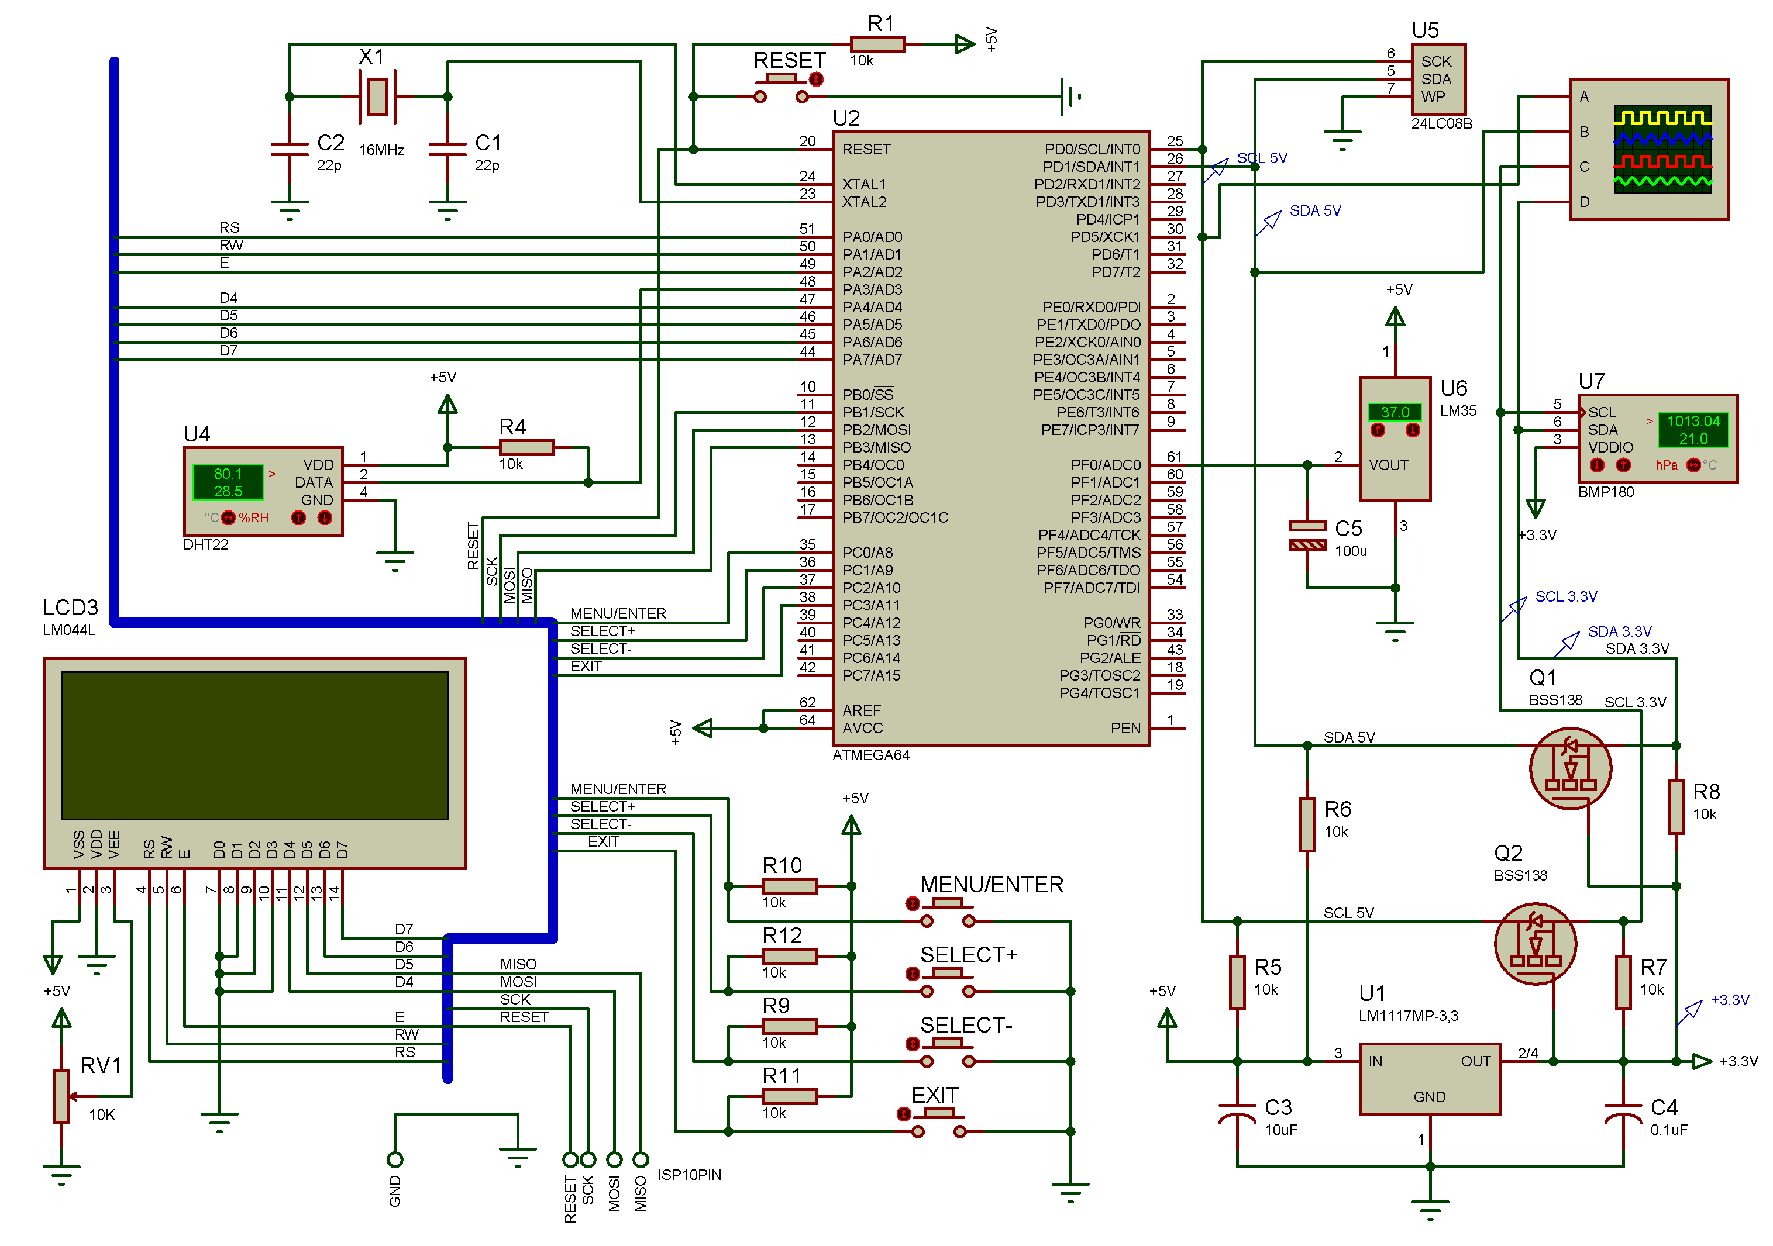
Рис. 3.16. Апаратна частина СММ в зоні розташування підрозділів сил оборони, спроєктована в Proteus ISIS

Розділ 4
алгоритмічне та програмне забезпечення системи моніторингу метеорологічних параметрів

4.1. Алгоритм функціонування системи моніторингу метеорологічних параметрів
На рис. 4.1 представлена блок-схема алгоритму функціонування системи моніторингу метеорологічних параметрів в зоні розташування підрозділів сил оборони.

Рис. 4.1. Алгоритм функціонування СММ в зоні розташування підрозділів сил оборони

Рис. 4.2. Алгоритм функціонування меню СММ
При запуску СММ розпочинається виконання програми, завантаженої в мікроконтролер ATmega64 [23-25]. Ця програма спочатку конфігурує піни, до яких підключені кнопки, як вхідні. Далі відбувається ініціалізація ключових компонентів: аналого-цифрового перетворювача (АЦП) за допомогою функції initADC(), РК-дисплея через LCDinit(), а також послідовного I2C-інтерфейсу з викликом функції i2cSetBitrate(1000). Після цього йде ініціалізація датчиків. Зокрема, датчик тиску та температури BMP180 ініціалізується, і з його EEPROM зчитуються калібрувальні коефіцієнти за допомогою функції bmp180Calibration(bmp180_calib_int16_t, bmp180_calib_uint16_t,&error_code). Далі ініціалізується датчик вологості DHT22 з допомогою функції dht_init(&dht,3). По завершенню всіх ініціалізаційних дій програма відображає на РК-дисплеї інформацію про саму систему та її автора-розробника: LCDGotoXY(0,0); LCDstring(“Weather Parameters”);LCDGotoXY(0,1); LCDstring("Monitoring System"); LCDGotoXY(0,2); LCDstring("IT-41z"); LCDGotoXY(0,3); LCDstring("VladyslavHrytsyshyn");_delay_ms(1000); LCDclr().
Далі запускається цикл вимірювання та обробки метеорологічних величин. Щоб отримати значення тиску й температури з датчика BMP180, викликається функція void bmp180Convert(int16_t BMP180_calibration_int16_t[], int16_t BMP180_calibration_uint16_t[], int32_t* temperature, int32_t* pressure, uint8_t* error_code). Функція bmp180Convert(bmp180_calib_int16_t, bmp180_calib_uint16_t, &bmp180_temp, &bmp180_pressure, &error_code) приймає калібрувальні коефіцієнти, збережені у масивах BMP180_calibration_int16_t[] та BMP180_calibration_uint16_t[], а також адреси змінних temperature і pressure, куди будуть записані результати перетворення (температура та тиск відповідно). Змінна error_code зберігає код помилки, якщо виконання функції завершилося невдачею.
Наступна функція розраховує висоту над рівнем моря bmp180CalcAltitude(bmp180_pressure)/10), приймаючи як вхідний параметр значення тиску bmp180_pressure. Після цього, наступні функції формують текстові рядки зі значеннями температури та тиску в буфері, а потім виводять їх на текстовий рідкокристалічний дисплей. Для цього використовується функція форматування sprintf(lcd_buffer,”%+.1f%cC %1.fhPa”, (float) bmp180_temp/10,0xdf, (float) bmp180_pressure*1e-2).
Наступним кроком у циклі є оцифровка сигналу температури від датчика LM35, що здійснюється функцією val=readADC(0) через канал ADC0 АЦП. Отримані оцифровані дані перетворюються у значення температури функцією lm35_temp=getTemp_lm35(val). Потім функція sprintf готує рядок у lcd_buffer з показниками висоти над рівнем моря та температури. Для виведення на дисплей, курсор переміщується на другий рядок за допомогою LCDGotoXY(0,1), після чого функція LCDstring відображає вміст lcd_buffer.
sprintf(lcd_buffer,"%ld m %+.1f%cC", bmp180CalcAltitude(bmp180_pressure)/10, lm35_temp, 0xdf); LCDGotoXY(0,1); LCDstring(lcd_buffer);
Наступний крок передбачає зчитування значень температури та вологості з датчика DHT22 за допомогою функції dht_read_data(&dht, &dht_temp, &dht_hum). Ця функція приймає як параметри:
- адресу змінної dht, яка є структурою dht22. Структура dht22 має вигляд:
struct dht22 {
uint8_t data[6]; /* зберігає прочитані дані з датчика DHT22 */
uint8_t pin; /* номер піна порта, до якого підключений датчик */ };
- адреси змінних dht_temp та dht_hum, призначених для зберігання виміряних значень температури й вологості.
Далі функції sprintf та LCDstring знову використовуються для формування рядка, що містить значення температури та вологості. Цей рядок потім відображається на третьому рядку дисплея. Конкретніше, це виконується за допомогою: sprintf(lcd_buffer,"%+.1f%cC %.1f%%", dht_temp, 0xdf, dht_hum); LCDGotoXY(0,2); LCDstring(lcd_buffer).
Функції get_button_status та get_prev_button_status відповідають за обробку натискань кнопок. У циклі вимірювання система реагує лише на натискання кнопки MENU_ENTER_BTN. Якщо ця кнопка натиснута, система переходить до головного меню, де користувач може обирати різні параметри налаштування. Фрагмент програмного коду, який викликає головне меню при натиснені кнопки MENU_ENTER_BTN:
if (get_button_status(MENU_ENTER_BTN)) {
if (!get_prev_button_status(MENU_ENTER_BTN)) {
LCDclr(); main_menu(); LCDclr(); } }
PREV_BUTTON = BUTTON;

4.2. Розроблення модуля для взаємодії з цифровим датчиком тиску і температури BMP180
Для взаємодії з датчиком тиску й температури BMP180 було розроблено модуль bmp180 на мові C. Він включає такі функції:
/* функції для комунікації з датчиком тиску й температури BMP180 */
void bmp180Calibration(int16_t BMP180_calibration_int16_t[],int16_t BMP180_calibration_uint16_t[], uint8_t* errorcode) – зчитує калібрувальні коефіцієнти з пам’яті датчика BMP180;
uint16_t bmp180ReadShort(uint8_t address, uint8_t* errorcode) – зчитує 16-бітне значення за вказаним адресом регістра address;
int32_t bmp180ReadTemp(uint8_t* error_code) – зчитує дані температури з датчика BMP180;
int32_t bmp180ReadPressure(uint8_t* errorcode) – зчитує дані тиску з датчика BMP180;
void bmp180Convert(int16_t BMP180_calibration_int16_t[], int16_t BMP180_calibration_uint16_t[], int32_t* temperature, int32_t* pressure, uint8_t* error_code) – обчислює фактичні значення тиску (гПа) й температури (°C);
int32_t bmp180CalcAltitude(int32_t pressure) – розраховує значення висоти над рівнем моря.
Лістинг модуля для взаємодії з цифровим датчком тиску й температури BMP180 наведено у додатку 1.

4.3. Розроблення модуля для роботи з аналоговим давачем температури LM35
Для взаємодії з датчиком температури LM35 був розроблений модуль lm35. Цей модуль містить такі функції:
void initADC(void) – проводить ініціалізацію ADC;
unsigned int readADC(unsigned char ch) – читає код оцифрованого аналогового сигналу з входу ch ADC;
float getTemp_lm35(unsigned int val) – обчислює значення температури на основі коду оцифровованого сигналу з датчика LM35;
Лістинг модуля для взаємодії з аналоговим датчиком температцри LM35 наведено у додатку 2.

4.4. Розроблення модуля для взаємодії з цифровим датчиком вологості та температури DHT22
Для взаємодії з цифровим датчиком вологості й температури DHT22 був розроблений модуль dht22. Цей модуль містить такі функції:
void dht_init(struct dht22 *dht, uint8_t pin) – ініціалізує комунікацію з датчиком DHT22;
uint8_t dht_read_temp(struct dht22 *dht, float *temp) – читає дані температури з датчика DHT22;
uint8_t dht_read_hum(struct dht22 *dht, float *hum) – читає дані вологості з датчика DHT22;
uint8_t dht_read_data(struct dht22 *dht, float *temp, float *hum) – читає дані температури й волгості з датчика DHT22.
Лістинг модуля для взаємодії з датчиком вологості й температури DHT22 наведено у додатку 3.

4.5. Розроблення модуля для відображення даних на символьному РК–дисплеї з контролером HD44780
Відображення інформації на символьному РК-дисплеї QC2004A з контролером керування HD44780 здійснюється з допомогою функцій, розроблених в модулі lcd_lib. Модуль lcd_lib містить наступні функції:
uint8_t LCDstrLen(char *s) – повертає довжину рядку (кількість символів);
void LCDsendChar(uint8_t ch) – виводить символ ch на дисплеї;
void LCDsendCommand(uint8_t cmd) – відсилає команду cmd дисплею;
void LCDinit(void) – ініціалізує дисплей;
void LCDclr(void) – очищає дисплей;
void LCDhome(void) – переміщає курсор в позицію home (0,0) на дисплеї;
void LCDstring(char* data); – виводить рядок символів на дисплей;
void LCDGotoXY(uint8_t x, uint8_t y) – переміщає курсор в позицію x, y;
void CopyStringtoLCD(const uint8_t *FlashLoc, uint8_t x, uint8_t y) – копіює рядок символів з флеш-пам’яті на дисплей у позицію x, y;
void LCDdefinechar(const uint8_t *pc, uint8_t char_code) – записує користувацький символ з масиву pc у відеопам’ять (CGRAM) дисплея;
void LCDshiftRight(uint8_t) – переміщує рядок на дисплеї на n символів праворуч;
void LCDshiftLeft(uint8_t) – переміщує рядок на дисплеї на n симолів ліворуч;
void LCDcursorOn(void) – активує підкреслений курсор;
void LCDcursorOnBlink(void) – вмикає блимання курсора;
void LCDcursorOFF(void) – деактивує курсор;
void LCDblank(void) – очищає дисплей, але не його буфер;
void LCDcursorLeft(uint8_t n) – переміщуєє курсор на n символів ліворуч;
void LCDcursorRight(uint8_t) – переміщує курсор на n символів праворуч;
void LCDWriteInt(int val, unsigned int field_length) – виводить ціле число val на дисплей, де field_length – загальна довжина поля для виведення значення val. field_length має бути в діапазоні від 1 до 5, якщо воно дорівнює -1, то field_length дорівнює кількості цифр у val.

4.6. Програмна реалізація головного алгоритму функціонування системи моніторингу метеорологічних параметрів
Програмну реалізація головного алгоритму функціонування СММ наведено у додатку 4.

4.7. Моделювання функціонування системи моніторингу метеорологічних параметрів в Proteus ISIS
Створене програмне забезпечення компілюється у файл прошивки .hex для МК AVR ATmega64. Щоб перевірити функціональність системи моніторингу метеорологічних параметрів та коректну роботу програмного забезпечення, прошивка завантажується в модель, розроблену в Proteus ISIS. Proteus надає можливості для моделювання та налагодження складних пристроїв, включно з тими, що мають декілька мікроконтролерів (навіть різних родин). Результати моделювання спроєктованої системи моніторингу метеорологічних параметрів представлені на рис. 4.3–4.5.

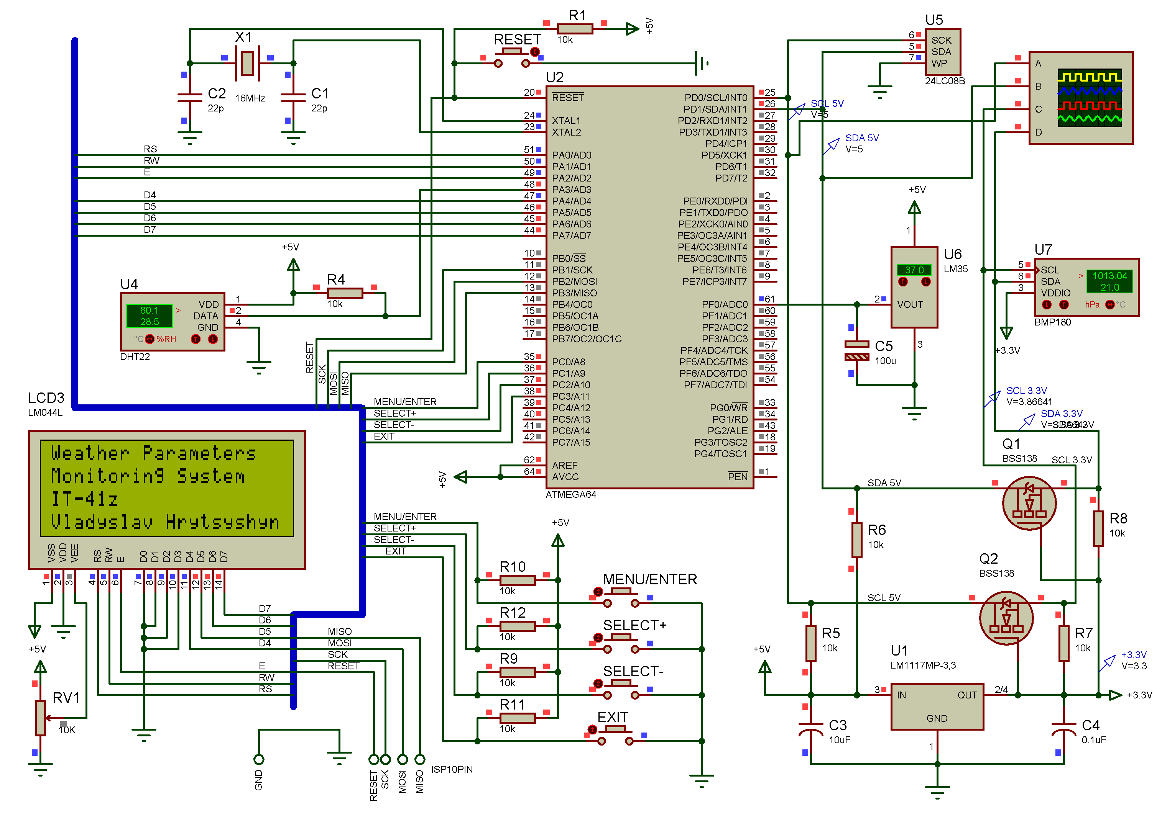
Рис. 4.3. Дослідження моделі системи моніторингу метеорологічних параметрів в Proteus ISIS
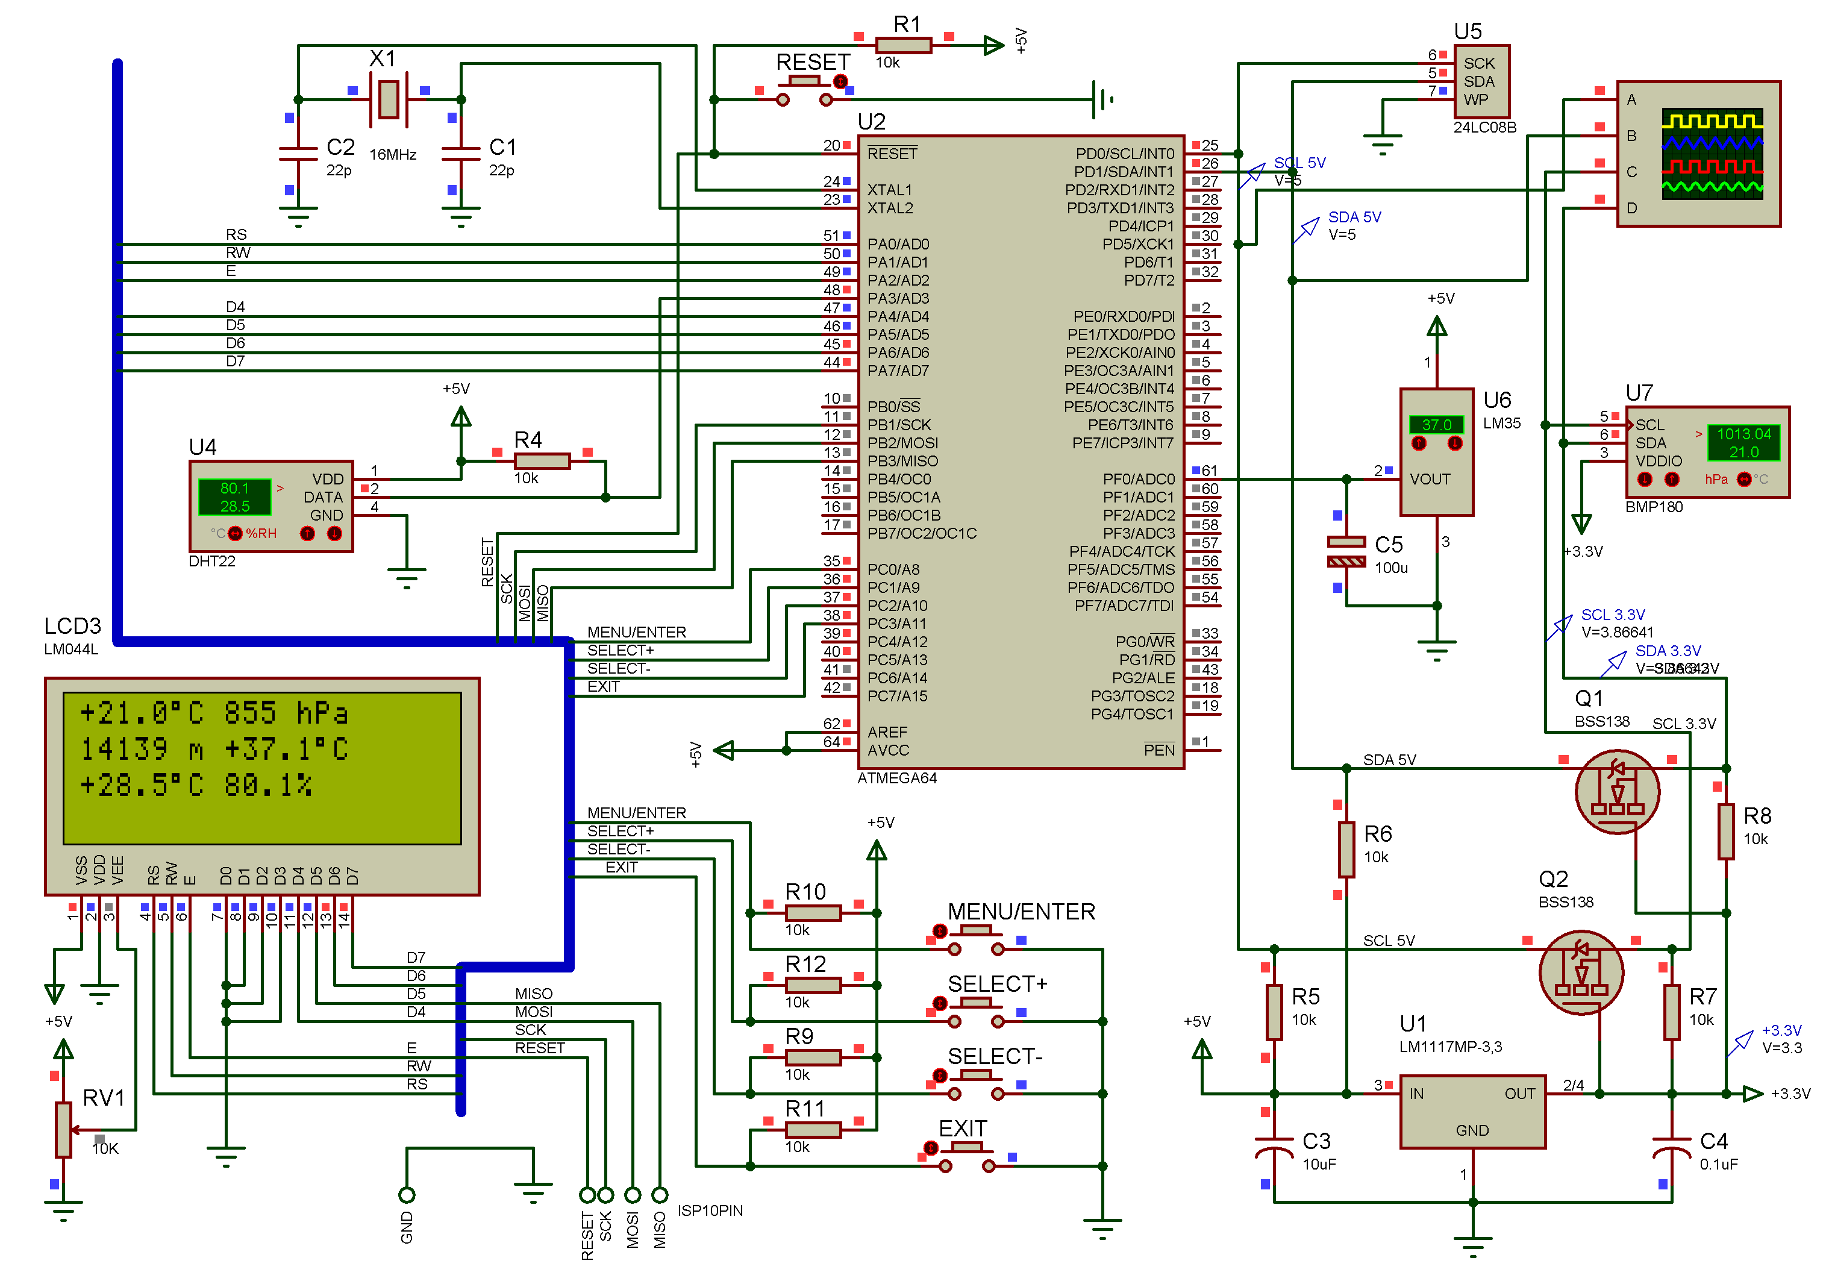
Рис. 4.4. Дослідження моделі системи моніторингу метеорологічних параметрів в Proteus ISIS
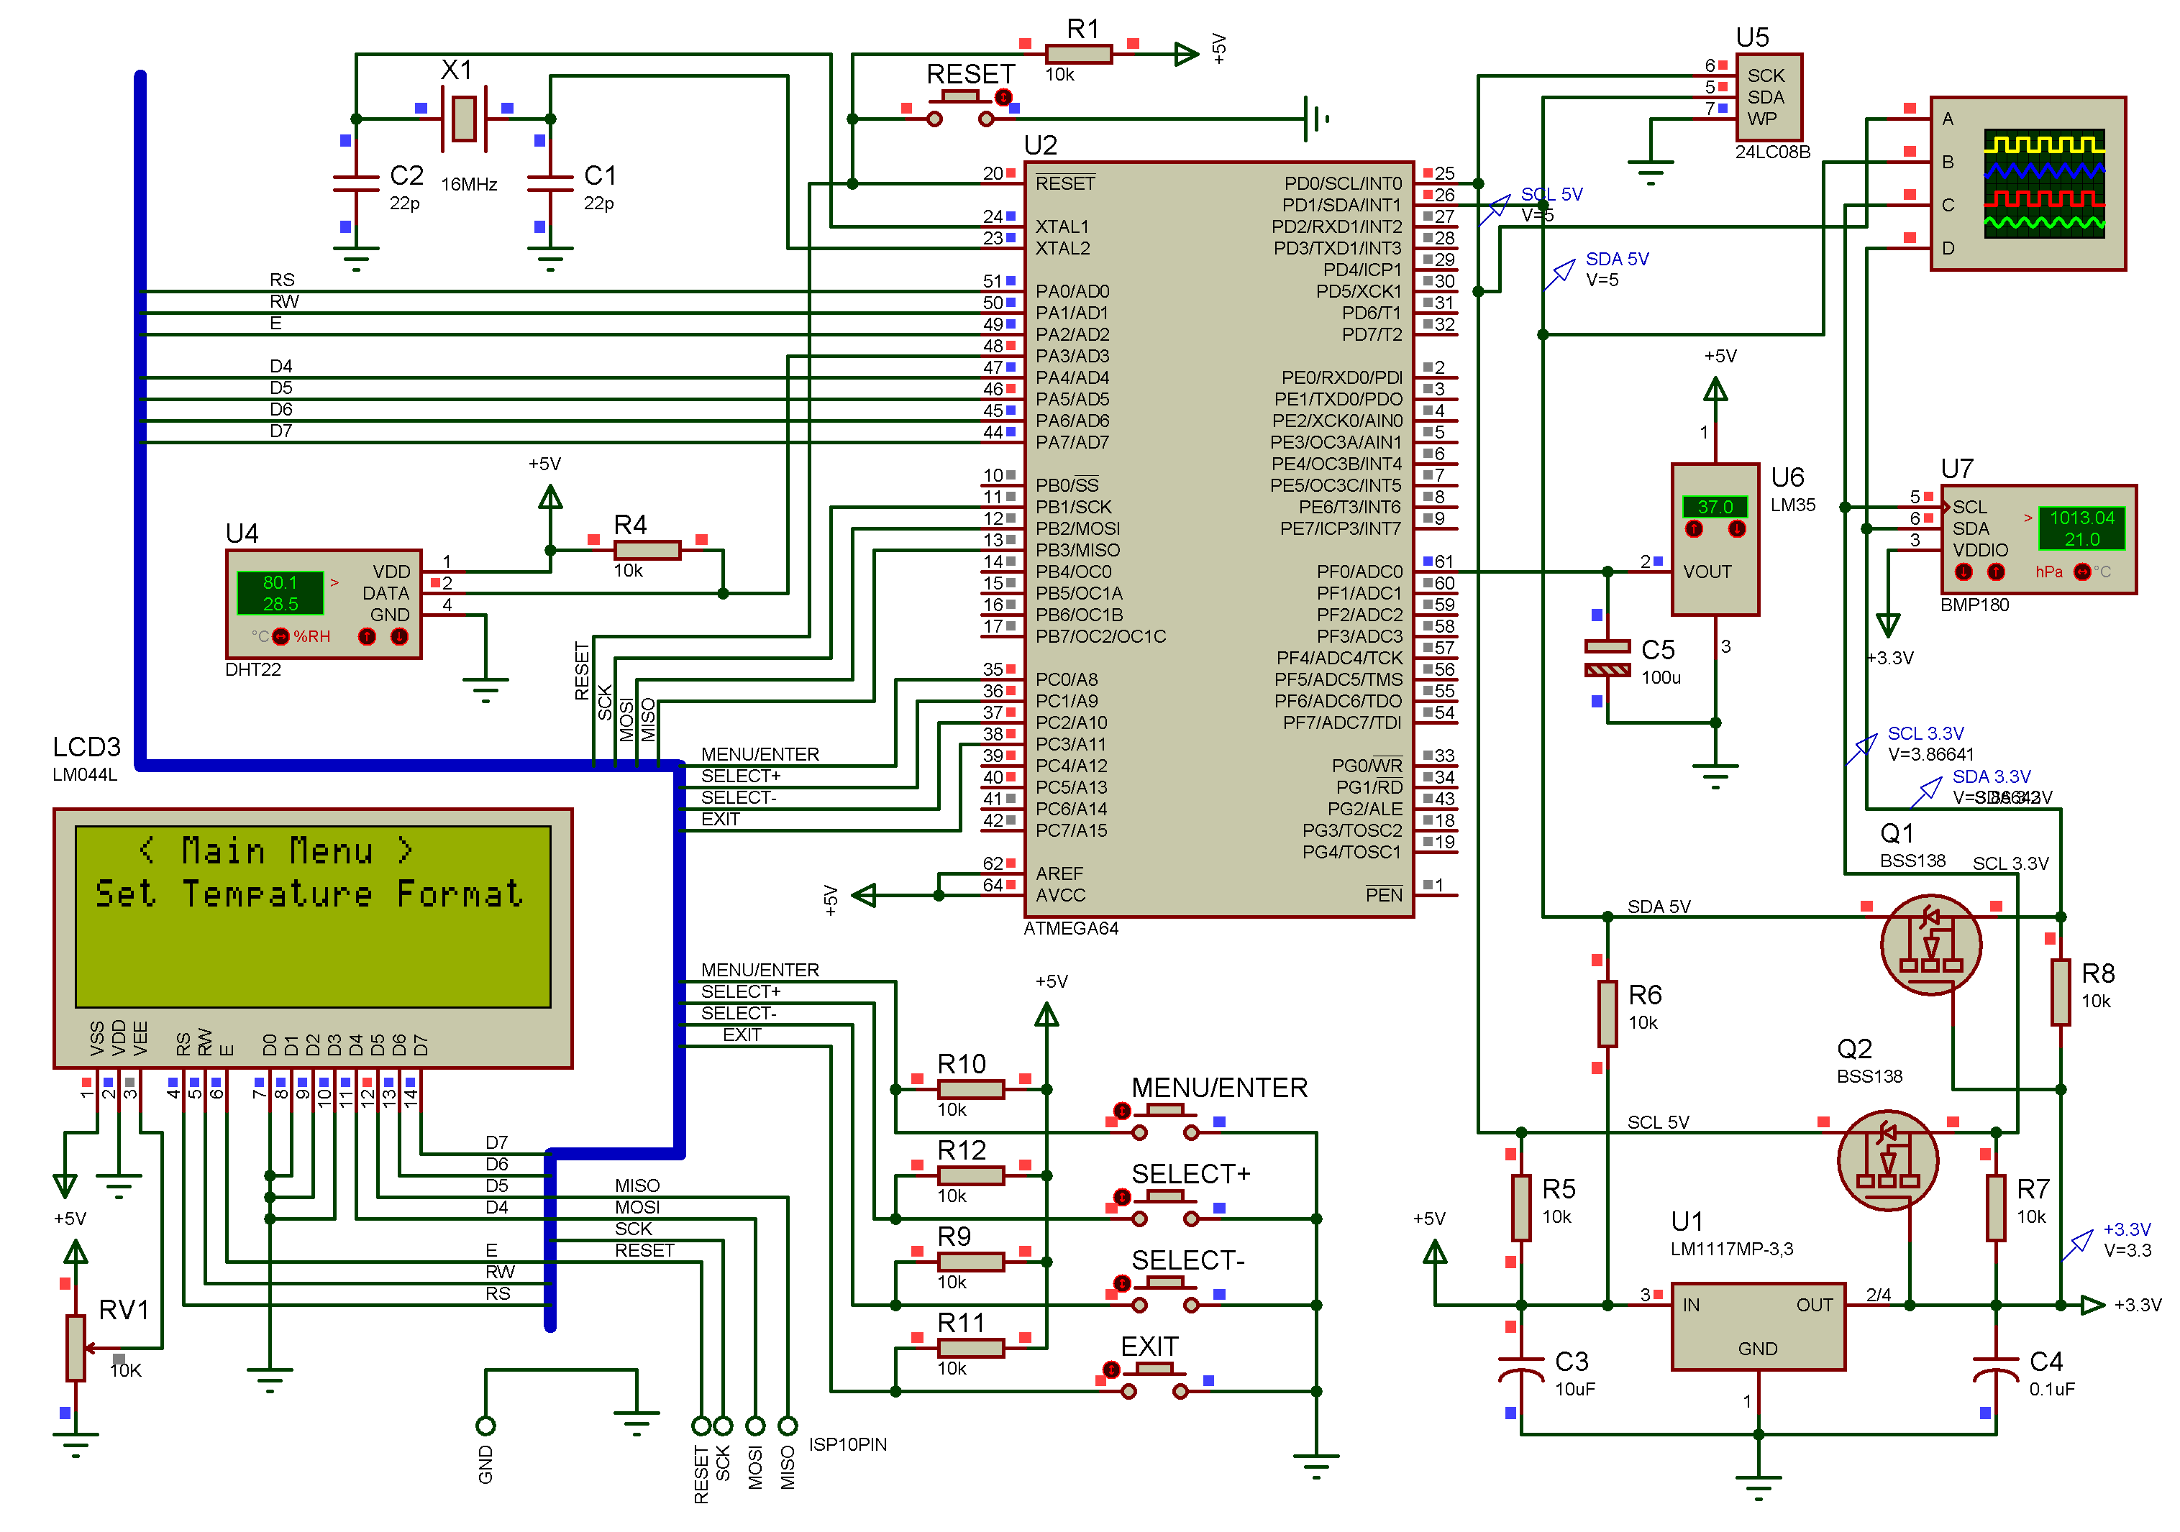
Рис. 4.5. Дослідження моделі системи моніторингу метеорологічних параметрів. Головне меню.

Висновки
У рамках дипломної роботи розроблено апаратне і програмне забезпечення для системи моніторингу метеорологічних параметрів в зоні розташування підрозділів сил оборони. Ця система здатна вимірювати температуру, відносну вологість повітря та атмосферний тиск, відображаючи отримані метеорологічні показники на чотирирядковому двадцятисимвольному рідкокристалічному дисплеї. Додатково, система моніторингу оснащена меню налаштувань, що дозволяє користувачу конфігурувати її параметри.
Система моніторингу метеорологічних параметрів розроблена з використанням мікроконтролера AVR ATmega64. Вона включає цифрові датчики тиску (BMP180) та вологості (DHT22), аналоговий датчик температури (LM35). Для зберігання даних передбачена енергонезалежна пам’ять Serial EEPROM 24LC08B, а для відображення інформації – символьний РК-дисплейний модуль QC2004A на базі контролера HD44780.
У роботі створено схему електричну принципову та функціональну модель системи моніторингу метеорологічних параметрів, використовуючи САПР Proteus VSM. Крім того, створено алгоритм функціонування та написано ПЗ цієї системи на мові C в середовищі WinAVR.
Створено програмні модулі, що дозволяють працювати з цифровим датчиком тиску й температури BMP180, цифровим датчиком вологості DHT22, аналоговим датчиком температури LM35 та енергонезалежною пам’яттю (EEPROM) 24LC08B. Також розроблено модуль для виведення даних на символьний РК-дисплей на базі контролера HD44780. Функціонування системи моніторингу метеорологічних параметрів було змодельовано за допомогою емулятора Proteus ISIS.
Результати моделювання підтвердили коректність функціонування розроблених апаратних та програмних компонентів системи моніторингу метеорологічних параметрів.

Список використаних літературних джерел
- Проєкти цифрових метеостанцій на мікроконтролерах [Електронний ресурс]. – Режим доступу: https://www.instructables.com/Arduino-Wireless-Weather-Station/, https://www.skyfilabs.com/project-ideas/mini-weather-station-using-arduino, https://weatherhelge.wordpress.com/arduino/, https://www.instructables.com/SOLAR-POWERED-ARDUINO-WEATHER-STATION/, https://www.hackster.io/4DMakers/raspberry-pi-internet-weather-station-f960c4, https://diyprojectslab.com/raspberry-pi-pico-weather-station-dht11/#google_vignette.
- Параметри погоди та їх моніторинг [Електронний ресурс]. – Режим доступу: https://www.fao.org/4/x0490e/x0490e07.htm#air%20temperature, https://vseosvita.ua/lesson/sposterihannia-za-pohodoiu-oznaiomlennia-z-obladnanniam-dlia-meteorolohichnykh-sposterezhen-547713.html.
- World Meteorological Organization (WMO). Guide to Instruments and Methods of Observation, Vol. 1 – Measurement of Meteorological Variables, Geneva (Switzerland), 2023, [Eлектронний ресурс]. – Режим доступу: https://library.wmo.int/records/item/68695-guide-to-instruments-and-methods-of-observation.
- САПР Proteus VSM [Електронний ресурс]. – Режим доступу: https://www.labcenter.com/downloads/.
- Електронний ресурс на середовище розробки для МК Atmel AVR WinAVR. – Режим доступу: https://winavr.sourceforge.net/download.html, https://sourceforge.net/projects/winavr/.
- Joe Padrue. C Programming for microcontrollers: Featuring ATMEL’s AVR Butterfly and the free WinAVR Compiler. – Smiley Micros Publisher, 2005. – p. 304.
- Steven F. Barrett, Daniel Pack, Mitchell Thornton. Atmel AVR Microcontroller Primer: Programming and Interfacing (Synthesis Lectures on Digital Circuits and Systems). – Morgan & Claypool Publishers; 1st edition, 2007 – p. 180.
- Steven F. Barrett and Daniel J. Pack. Atmel AVR Microcontroller Primer: Programming and Interfacing. – Morgan & Claypool Publishers; 2nd edition, 2007 – p. 194.
- Elliot Williams. Make. AVR Programming: Learning to Write Software for Hardware. – Publisher: Make Community LLC, 2014. – p. 472.
- Dhananjay V. Gadre. Programming and Customizing the AVR Microcontroller. – McGraw-Hill Education TAB, 2000. – p. 336.
- Muhammad Ali Mazidi, Sarmad Naimi, Sepher Naimi. The AVR Microcontroller and Embedded Systems: Using Assembly and C – Published by Pearson, 1st ed., 2015. – p. 752.
- Опис МК ATmega64 [Електронний ресурс]: - Режим доступу: http://pdf1.alldatasheet.com/datasheet-pdf/view/166872/ATMEL/ATMEGA64.html.
- Опис давача тиску BMP180 [Електронний ресурс] – Режим доступу: https://www.bosch-sensortec.com/bst/products/all_products/bmp180, http://www.santy.cz/data/items/179_44.pdf.
- Datasheet по давачу тиску BMP180 [Електронний ресурс] – Режим доступу: https://cdn-shop.adafruit.com/datasheets/BST-BMP180-DS000-09.pdf.
- Опис давача DHT22 [Електронний ресурс] – Режим доступу: https://cdn.sparkfun.com/assets/f/7/d/9/c/DHT22.pdf, https://cityos-air.readme.io/docs/4-dht22-digital-temperature-humidity-sensor, https://media.digikey.com/pdf/Data%20Sheets/DFRobot%20PDFs/SEN0137_Web.pdf, http://www.produktinfo.conrad.com/datenblaetter/1600000-1699999/001616244-an-01-en-TEMP__SENS__MOD__DHT_22_ST1173.pdf.
- Datasheet по давачу температури LM35 [Електронний ресурс] – Режим доступу: http://www.ti.com/lit/ds/symlink/lm35.pdf.
- Проєкти на МК AVR з давачем температури LM35 [Електронний ресурс] – Режим доступу: http://www.avr-tutorials.com/projects/atmega16-microcontroller-digital-lcd-thermometer. https://circuitdigest.com/microcontroller-projects/avr-microcontroller-lm35-temperature-sensor-based-digital-thermometer, https://www.electronicwings.com/avr-atmega/lm35-temperature-sensor-interfacing-with-atmega1632.
- Jonathan Bartlett. Electronics for Beginners: A Practical Introduction to Schematics, Circuits, and Microcontrollers. – Published by Apress, 1st ed., 2020. – p. 537.
- Alan Travennor. Experimenting with AVR Microcontrollers (Technology in Action). – Published by Apress, 1st ed., 2014. – p. 206.
- Bert van Dam. Microcontroller Systems Engineering: 45 projects for PIC, AVR and ARM. – Elektor Publishing, 2009. – p. 330.
- John Boxall. AVR Workshop: A Hands-On Introduction with 60 Projects. – Published by No Starch Press, 2022. – p. 368.
- Alan Trevennor. Practical AVR Microcontrollers: Games, Gadgets, and Home Automation with the Microcontroller Used in the Arduino (Technology in Action). – Published by Apress; 1st ed., 2012. – p. 443.
- Elecia White. Making Embedded Systems: Design Patterns for Great Software. – Published by O’Reilly Media, 2nd ed., 2024. – p. 425.
- Richard H. Barnett, Sarah A. Cox, and Larry O’Cull. Embedded C Programming and the Atmel AVR. – Published by Cengage Learning, 2nd ed., 2006. – p. 560.
- Навчальні ресурси по МК AVR [Електронний ресурс] – Режим доступу: https://www.tpointtech.com/what-is-avr-microcontroller, https://exploreembedded.com/wiki/Basics_of_AVR_%27C%27, https://controllerstech.com/avr-tutorials/, https://www.electronicwings.com/avr-atmega/getting-started-with-atmel-studio.

Додатки

Додаток 1
Лістинг програмного модуля для роботи з цифровим датчиком тиску і температури BMP180

bmp180.h
#ifndef _ATMEGA_BMP180_LIB_H_
#define _ATMEGA_BMP180_LIB_H_

#include <avr/io.h>
#include <util/delay.h>
#include <stdio.h>
#include <util/twi.h>
#include <math.h>

//----------------------------------------
#define OSS 3
//----------------------------------------

#define BMP180_R 0xEF
#define BMP180_W 0xEE

void bmp180Calibration(int16_t BMP180_calibration_int16_t[],int16_t BMP180_calibration_uint16_t[], uint8_t* errorcode);
uint16_t bmp180ReadShort(uint8_t address, uint8_t* errorcode);
int32_t bmp180ReadTemp(uint8_t* error_code);
int32_t bmp180ReadPressure(uint8_t* errorcode);
void bmp180Convert(int16_t BMP180_calibration_int16_t[],int16_t BMP180_calibration_uint16_t[],int32_t* temperature, int32_t* pressure, uint8_t* error_code);
int32_t bmp180CalcAltitude(int32_t pressure);
#endif

bmp180.c
#include "bmp180_lib.h"
#include "twi_lib.h"

uint16_t bmp180ReadShort(uint8_t address, uint8_t* error_code)
{
uint16_t msb=0;
uint16_t lsb=0;
uint16_t data;
//Send Start Condition
i2cSendStart();
*error_code=i2cWaitForComplete();
if (*error_code==0){
*error_code=checki2cReturnCode(TW_START);
}

//Tell Salve go in receive mode
if (*error_code==0){
i2cSendByte(BMP180_W); // write 0xEE
*error_code=i2cWaitForComplete();
}
//ACKS
if (*error_code==0){
*error_code=checki2cReturnCode(TW_MT_SLA_ACK);
}

//Send read address to Salve
if (*error_code==0){
i2cSendByte(address); // write register address
*error_code=i2cWaitForComplete();
}
//ACKS
if (*error_code==0){
*error_code=checki2cReturnCode(TW_MT_DATA_ACK);
}

//Send Restart to Slave
if (*error_code==0){
i2cSendStart();
*error_code=i2cWaitForComplete();
}
if (*error_code==0){
*error_code=checki2cReturnCode(TW_REP_START);
}

//Tell Salve go in send mode
if (*error_code==0){
i2cSendByte(BMP180_R); // read 0xEF
*error_code=i2cWaitForComplete();
}

//ACKS
if (*error_code==0){
*error_code=checki2cReturnCode(TW_MR_SLA_ACK);
}

//Get MSB from Salve
if (*error_code==0){
i2cReceiveByteACK();
*error_code=i2cWaitForComplete();
}

if (*error_code==0){
msb = i2cGetReceivedByte(); // Get MSB result
*error_code=i2cWaitForComplete();
}

//ACKM
if (*error_code==0){
*error_code=checki2cReturnCode(TW_MR_DATA_ACK);
}

//Get LSB from Slave
if (*error_code==0){
i2cReceiveByteNACK();
*error_code=i2cWaitForComplete();
}

if (*error_code==0){
lsb = i2cGetReceivedByte(); // Get LSB result
*error_code=i2cWaitForComplete();
}

//NACKM
if (*error_code==0){
*error_code=checki2cReturnCode(TW_MR_DATA_NACK);
}

//Send Stop on the Bus
if (*error_code==0){
*error_code=i2cSendStop();
}

data = (msb << 8) + lsb;
return data;
}
//----------------------------------------

uint32_t bmp180ReadLong(uint8_t address, uint8_t* error_code)
{
uint32_t msb=0;
uint32_t lsb=0;
uint32_t xlsb=0;
uint32_t data;
//Send Start Condition
i2cSendStart();
*error_code=i2cWaitForComplete();
if (*error_code==0){
*error_code=checki2cReturnCode(TW_START);
}

//Tell Salve go in receive mode
if (*error_code==0){
i2cSendByte(BMP180_W); // write 0xEE
*error_code=i2cWaitForComplete();
}

//ACKS
if (*error_code==0){
*error_code=checki2cReturnCode(TW_MT_SLA_ACK);
}

//Send read address to Salve
if (*error_code==0){
i2cSendByte(address); // write register address
*error_code=i2cWaitForComplete();
}

if (*error_code==0){
*error_code=checki2cReturnCode(TW_MT_DATA_ACK);
}

if (*error_code==0){
i2cSendStart();
*error_code=i2cWaitForComplete();
}
if (*error_code==0){
*error_code=checki2cReturnCode(TW_REP_START);
}

if (*error_code==0){
i2cSendByte(BMP180_R); // read 0xEF
*error_code=i2cWaitForComplete();
}

//ACKS
if (*error_code==0){
*error_code=checki2cReturnCode(TW_MR_SLA_ACK);
}

//Get MSB from Salve
if (*error_code==0){
i2cReceiveByteACK();
*error_code=i2cWaitForComplete();
}

if (*error_code==0){
msb = i2cGetReceivedByte(); // Get MSB result
*error_code=i2cWaitForComplete();
}

//ACKM
if (*error_code==0){
*error_code=checki2cReturnCode(TW_MR_DATA_ACK);
}

//Get LSB from Slave
if (*error_code==0){
i2cReceiveByteNACK();
*error_code=i2cWaitForComplete();
}

if (*error_code==0){
lsb = i2cGetReceivedByte(); // Get LSB result
*error_code=i2cWaitForComplete();
}

//Get XLSB from Slave
if (*error_code==0){
i2cReceiveByteNACK();
*error_code=i2cWaitForComplete();
}

if (*error_code==0){
xlsb = i2cGetReceivedByte(); // Get XLSB result
*error_code=i2cWaitForComplete();
}

//NACKM
if (*error_code==0){
*error_code=checki2cReturnCode(TW_MR_DATA_NACK);
}

//Send Stop on the Bus
if (*error_code==0){
*error_code=i2cSendStop();
}

data = ((msb << 16) + (lsb << 8) + xlsb) >> (8-OSS);
return data;
}
//----------------------------------------

int32_t bmp180ReadTemp(uint8_t* error_code)
{
int32_t temperature = 0;
//Send Start Condition
i2cSendStart();
*error_code=i2cWaitForComplete();

if (*error_code==0){
*error_code=checki2cReturnCode(TW_START);
}

//Tell Salve go in receive mode
if (*error_code==0){
i2cSendByte(BMP180_W); // write 0xEE
*error_code=i2cWaitForComplete();
}
//ACKS
if (*error_code==0){
*error_code=checki2cReturnCode(TW_MT_SLA_ACK);
}

//Write control register address
if (*error_code==0){
i2cSendByte(0xF4); // write 0xF4
*error_code=i2cWaitForComplete();
}
//ACKS
if (*error_code==0){
*error_code=checki2cReturnCode(TW_MT_DATA_ACK);
}

//Write control register value
if (*error_code==0){
i2cSendByte(0x2E); // write 0x2E
*error_code=i2cWaitForComplete();
}
//ACKS
if (*error_code==0){
*error_code=checki2cReturnCode(TW_MT_DATA_ACK);
}

//Send Stop on the Bus
if (*error_code==0){
*error_code=i2cSendStop();
}

_delay_ms(5); // min time is 4.5ms

if (*error_code==0){
temperature = bmp180ReadShort(0xF6,error_code);
}
return temperature;
}
//----------------------------------------

int32_t bmp180ReadPressure(uint8_t* error_code)
{
int32_t pressure = 0;
//Send Start Condition
i2cSendStart();
*error_code=i2cWaitForComplete();
if (error_code==0){
*error_code=checki2cReturnCode(TW_START);
}

//Tell Salve go in receive mode
if (*error_code==0){
i2cSendByte(BMP180_W); // write 0xEE
*error_code=i2cWaitForComplete();
}
//ACKS
if (*error_code==0){
*error_code=checki2cReturnCode(TW_MT_SLA_ACK);
}

//Write control register address
if (*error_code==0){
i2cSendByte(0xF4); // write 0xF4
*error_code=i2cWaitForComplete();
}
//ACKS
if (*error_code==0){
*error_code=checki2cReturnCode(TW_MT_DATA_ACK);
}

//Write control register value
if (*error_code==0){
i2cSendByte(0x34+(OSS<<6)); // write 0x34+(OSS<<6)
*error_code=i2cWaitForComplete();
}
//ACKS
if (*error_code==0){
*error_code=checki2cReturnCode(TW_MT_DATA_ACK);
}

//Send Stop on the Bus
if (*error_code==0){
*error_code=i2cSendStop();
}

_delay_ms(25);

if (*error_code==0){
pressure = bmp180ReadLong(0xF6,error_code);
}

return pressure;

}
//----------------------------------------

void bmp180Convert(int16_t BMP180_calibration_int16_t[],int16_t BMP180_calibration_uint16_t[],int32_t* temperature, int32_t* pressure, uint8_t* error_code)
{

int8_t i;
int32_t ut=0;
int32_t up=0;
int32_t x1, x2, b5, b6, x3, b3, p;
uint32_t b4, b7;
int16_t ac1=BMP180_calibration_int16_t[0];
int16_t ac2=BMP180_calibration_int16_t[1];
int16_t ac3=BMP180_calibration_int16_t[2];
uint16_t ac4=BMP180_calibration_uint16_t[0];
uint16_t ac5=BMP180_calibration_uint16_t[1];
uint16_t ac6=BMP180_calibration_uint16_t[2];
int16_t b1=BMP180_calibration_int16_t[3];
int16_t b2=BMP180_calibration_int16_t[4];
//int16_t mb=BMP180_calibration_int16_t[5];
int16_t mc=BMP180_calibration_int16_t[6];
int16_t md=BMP180_calibration_int16_t[7];

if (*error_code==0){
ut += bmp180ReadTemp(error_code);
}
if (*error_code==0){
up = bmp180ReadPressure(error_code);
}

x1 = ((int32_t)ut - (int32_t)ac6) * (int32_t)ac5 >> 15;
x2 = ((int32_t)mc << 11) / (x1 + md);
b5 = x1 + x2;
*temperature = (b5 + 8) >> 4;

b6 = b5 - 4000;
x1 = (b2 * ((b6 * b6) >> 12)) >> 11;
x2 = (ac2 * b6) >> 11;
x3 = x1 + x2;
b3 = (((((int32_t) ac1) * 4 + x3)<<OSS) + 2)>> 2;
x1 = (ac3 * b6) >> 13;
x2 = (b1 * ((b6 * b6) >> 12)) >> 16;
x3 = ((x1 + x2) + 2) >> 2;
b4 = (ac4 * (uint32_t) (x3 + 32768)) >> 15;
b7 = ((uint32_t) (up - b3) * (50000 >> OSS));
//p = b7 < 0x80000000 ? (b7 * 2) / b4 : (b7 / b4) * 2;

if (b7 < 0x80000000)
{
p = (b7 << 1) / b4;
}
else
{
p = (b7 / b4) << 1;
}

x1 = (p >> 8) * (p >> 8);
x1 = (x1 * 3038) >> 16;
x2 = (-7357 * p) >> 16;
*pressure = p + ((x1 + x2 + 3791) >> 4);
}
//----------------------------------------

void bmp180Calibration(int16_t BMP180_calibration_int16_t[],int16_t BMP180_calibration_uint16_t[], uint8_t* errorcode)
{
if (*errorcode==0){
BMP180_calibration_int16_t[0] = bmp180ReadShort(0xAA,errorcode);//ac1
}
if (*errorcode==0){
BMP180_calibration_int16_t[1] = bmp180ReadShort(0xAC,errorcode);//ac2
}
if (*errorcode==0){
BMP180_calibration_int16_t[2] = bmp180ReadShort(0xAE,errorcode);//ac3
}
if (*errorcode==0){
BMP180_calibration_uint16_t[0] = bmp180ReadShort(0xB0,errorcode);//ac4
}
if (*errorcode==0){
BMP180_calibration_uint16_t[1] = bmp180ReadShort(0xB2,errorcode);//ac5
}
if (*errorcode==0){
BMP180_calibration_uint16_t[2] = bmp180ReadShort(0xB4,errorcode);//ac6
}
if (*errorcode==0){
BMP180_calibration_int16_t[3] = bmp180ReadShort(0xB6,errorcode);//b1
}
if (*errorcode==0){
BMP180_calibration_int16_t[4] = bmp180ReadShort(0xB8,errorcode);//b2
}
if (*errorcode==0){
BMP180_calibration_int16_t[5] = bmp180ReadShort(0xBA,errorcode);//mb
}
if (*errorcode==0){
BMP180_calibration_int16_t[6] = bmp180ReadShort(0xBC,errorcode);//mc
}
if (*errorcode==0){
BMP180_calibration_int16_t[7] = bmp180ReadShort(0xBE,errorcode);//md
}
}
//----------------------------------------

int32_t bmp180CalcAltitude(int32_t pressure){
float temp;
int32_t altitude;
temp = (float) pressure/101325;
temp = 1-pow(temp, 0.19029);
//altitude = round(44330*temp*10);
altitude = 44330*temp*100;
//get altitude in dm
return altitude;
}

Додаток 2
Лістинг програмного модуля для роботи з цифровим датчиком вологості і температури DHT22
dht22.h
#ifndef __DHT22_H__
#define __DHT22_H__

#include <stdint.h>

/*
* Sensor's port
*/
#define DDR_DHT DDRA
#define PORT_DHT PORTA
#define PIN_DHT PINA

struct dht22 {
uint8_t data[6]; /* data from sensor store here */
uint8_t pin; /* DDR & PORT pin */
};

/**
* Init dht sensor
* @dht: sensor struct
* @pin: PORT & DDR pin
*/
void dht_init(struct dht22 *dht, uint8_t pin);

/**
* Reading temperature from sensor
* @dht: sensor struct
* @temp: out temperature pointer
*
* Returns 1 if succeful reading
* Returns 0 if fail reading
*/
uint8_t dht_read_temp(struct dht22 *dht, float *temp);

/**
* Reading humidity from sensor
* @dht: sensor struct
* @hum: out humidity pointer
*
* Returns 1 if succeful reading
* Returns 0 if fail reading
*/
uint8_t dht_read_hum(struct dht22 *dht, float *hum);

/**
* Reading temperature and humidity from sensor
* @dht: sensor struct
* @temp: out temperature pointer
* @hum: out humidity pointer
*
* Returns 1 if succeful reading
* Returns 0 if fail reading
*
* The fastest function for getting temperature + humidity.
*/
uint8_t dht_read_data(struct dht22 *dht, float *temp, float *hum);

#endif

dht22.c

#include "dht22.h"
#include <avr/io.h>
#include <util/delay.h>
#include <avr/interrupt.h>

#define DHT_COUNT 6
#define DHT_MAXTIMINGS 85

void dht_init(struct dht22 *dht, uint8_t pin)
{
dht->pin = pin;
/* Setup the pins! */
DDR_DHT &= ~(1 << dht->pin);
PORT_DHT |= (1 << dht->pin);
}

static uint8_t dht_read(struct dht22 *dht)
{
uint8_t tmp;
uint8_t sum = 0;
uint8_t j = 0, i;
uint8_t last_state = 1;
uint16_t counter = 0;
/*
* Pull the pin 1 and wait 250 milliseconds
*/
PORT_DHT |= (1 << dht->pin);
_delay_ms(250);

dht->data[0] = dht->data[1] = dht->data[2] = dht->data[3] = dht->data[4] = 0;

/* Now pull it low for ~20 milliseconds */
DDR_DHT |= (1 << dht->pin);
PORT_DHT &= ~(1 << dht->pin);
_delay_ms(20);
cli();
PORT_DHT |= (1 << dht->pin);
_delay_us(40);
DDR_DHT &= ~(1 << dht->pin);

/* Read the timings */
for (i = 0; i < DHT_MAXTIMINGS; i++) {
counter = 0;
while (1) {
tmp = ((PIN_DHT & (1 << dht->pin)) >> 1);
_delay_us(3);

if (tmp != last_state)
break;

counter++;
_delay_us(1);

if (counter == 255)
break;
}

last_state = ((PIN_DHT & (1 << dht->pin)) >> 1);

if (counter == 255)
break;

/* Ignore first 3 transitions */
if ((i >= 4) && (i % 2 == 0)) {
/* Shove each bit into the storage bytes */
dht->data[j/8] <<= 1;
if (counter > DHT_COUNT)
dht->data[j/8] |= 1;
j++;
}
}

sei();
sum = dht->data[0] + dht->data[1] + dht->data[2] + dht->data[3];

if ((j >= 40) && (dht->data[4] == (sum & 0xFF)))
return 1;
return 0;
}

uint8_t dht_read_temp(struct dht22 *dht, float *temp)
{
if (dht_read(dht)) {
*temp = dht->data[2] & 0x7F;
*temp *= 256;
*temp += dht->data[3];
*temp /= 10;

if (dht->data[2] & 0x80)
*temp *= -1;
return 1;
}
return 0;
}

uint8_t dht_read_hum(struct dht22 *dht, float *hum)
{
if (dht_read(dht)) {
*hum = dht->data[0];
*hum *= 256;
*hum += dht->data[1];
*hum /= 10;
if (*hum == 0.0f)
return 0;
return 1;
}
return 0;
}

uint8_t dht_read_data(struct dht22 *dht, float *temp, float *hum)
{
if (dht_read(dht)) {
/* Reading temperature */
*temp = dht->data[2] & 0x7F;
*temp *= 256;
*temp += dht->data[3];
*temp /= 10;
if (dht->data[2] & 0x80)
*temp *= -1;
/* Reading humidity */
*hum = dht->data[0];
*hum *= 256;
*hum += dht->data[1];
*hum /= 10;
if (*hum == 0.0f)
return 0;
return 1;
}
return 0;
}

Додаток 3
Лістинг програмного модуля для роботи з аналоговим датчиком температури LM35
lm35.h
#ifndef _LM35_INCLUDED_
#define _LM35_INCLUDED_
#include <avr/io.h>
#include <util/delay.h>

#define ADEN 7
#define ADPS0 0
#define ADSC 6
#define ADIF 4
#define ADC*/

void initADC(void);
unsigned int readADC(unsigned char ch);
float getTemp_lm35(unsigned int val);
#endif

lm35.c
#include "lm35.h"
#include <math.h> //math library

void initADC(void)
{
ADMUX=(1<<REFS0); // For Aref=AVcc
ADCSRA=(1<<ADEN)|(7<<ADPS0);
}

unsigned int readADC(unsigned char ch)
{
//select ADC channel ch must be 0-7
ch=ch&0b00000111;
ADMUX|=ch;
//start single conversion
ADCSRA|=(1<<ADSC);
//wait for conversion to complete
while(!(ADCSRA&(1<<ADIF)));
//clear ADIF by writing one to it
ADCSRA|=(1<<ADIF);
return (ADC);
}

float getTemp_lm35(unsigned int val)
{
float temp;
float vout;
vout = (float) val*4.88;//0.00494; //voltage in [V]
temp = (vout/10.00); //calculated temperature in celsius
return temp;
}

Додаток 4
Лістинг головного програмного модуля системи моніторингу метеопараметрів навколишнього середовища

/*****************************************************
Project : Апаратно-програмна система моніторингу метеопараметрів навколишнього середовища в зоні розташування підрозділів сил оборони
Version :
Date : 2025
Author : (C) Владислав Грицишин
Comments:

Chip type : ATmega64
Program type : Application
Clock frequency : 16,000000 MHz
Memory model : Small
External SRAM size : 0
Data Stack size : 512
*****************************************************/

#include <avr/io.h>
#include <util/delay.h>
#include <stdio.h> // стандартна бібліотека вводу/виводу
#include "lcd_lib.h" // бібліотека роботи з РКД
#include "bmp180_lib.h" // бібліотека роботи з цифровим давачем тиску і температури BMP180
#include "dht22.h" // бібліотека роботи з цифровим давачем вологості і температури DHT22
#include "lm35.h" // бібліотека зчитування значення температури з аналогового давача температури LM35

#define BUTTON_PORT PORTC
#define BUTTON_PIN PINC
#define BUTTON_DDR DDRC

#define MENU_ENTER_BTN_PIN 0
#define SELECT_PLUS_BTN_PIN 1
#define SELECT_MINUS_BTN_PIN 2
#define EXIT_BTN_PIN 3

#define TEMP_UNITS_NUM 3
#define PRESS_UNITS_NUM 3

unsigned char PREV_BUTTON_PIN = 0xFF;
char lcd_buffer[81];
char temp_unit[] = {'C','F','K'};
char *press_unit[] = {"Pa", "hPa", "mmHg"};
int temp_unit_ind = 0, press_unit_ind = 0;

unsigned char getBtnStatus(unsigned char BUTTON_ID)
{
return (!(BUTTON_PIN & (1 << BUTTON_ID)));
}

unsigned char getPrevBtnStatus(unsigned char BUTTON_ID)
{
return (!(PREV_BUTTON_PIN & (1<< BUTTON_ID)));
}

void setTempUnitFormat(void)
{
int i, pos_x = 0; //pos_x_max = TEMP_UNITS_NUM * 2;
char oK = 0;

LCDclr();
LCDGotoXY(0,0);
LCDstring("*Temperature Units*");
LCDGotoXY(0,1);
for (i = 0; i < TEMP_UNITS_NUM; i++)
{
LCDsendChar(temp_unit[i]);
LCDsendChar(' ');
}

while(!oK)
{
PREV_BUTTON_PIN = BUTTON_PIN;
LCDGotoXY(pos_x, 2);
LCDsendChar('^');

if (getBtnStatus(SELECT_PLUS_BTN_PIN))
{
if (!getPrevBtnStatus(SELECT_PLUS_BTN_PIN))
{
LCDGotoXY(pos_x, 2);
LCDsendChar(' ');
if (pos_x < (TEMP_UNITS_NUM - 1) * 2)
pos_x += 2;
else
pos_x = 0;
}
}

if (getBtnStatus(SELECT_MINUS_BTN_PIN))
{
if (!getPrevBtnStatus(SELECT_MINUS_BTN_PIN))
{
LCDGotoXY(pos_x, 2);
LCDsendChar(' ');
if (pos_x < 0)
pos_x -= 2;
else
pos_x = 2*(TEMP_UNITS_NUM - 1);
}
}

if (getBtnStatus(MENU_ENTER_BTN_PIN))
{
if (!getPrevBtnStatus(MENU_ENTER_BTN_PIN))
{
temp_unit_ind = pos_x / 2;
return;
}
}

if (getBtnStatus(EXIT_BTN_PIN))
{
if(!getPrevBtnStatus(EXIT_BTN_PIN))
{
PREV_BUTTON_PIN = BUTTON_PIN;
return;
}
}
}
}

void setPressUnitFormat(void)
{
int i, pos_x = 0; //pos_x_max = TEMP_UNITS_NUM * 2;
char oK = 0;

LCDclr();
LCDGotoXY(0,0);
LCDstring("*Pressure Units*");
LCDGotoXY(0,1);
for (i = 0; i < PRESS_UNITS_NUM; i++)
{
LCDstring(press_unit[i]);
LCDsendChar(' ');
}

while(!oK)
{
PREV_BUTTON_PIN = BUTTON_PIN;
LCDGotoXY(pos_x, 2);
LCDsendChar('^');

if (getBtnStatus(SELECT_PLUS_BTN_PIN))
{
if (!getPrevBtnStatus(SELECT_PLUS_BTN_PIN))
{
LCDGotoXY(pos_x, 2);
LCDsendChar(' ');
if (pos_x < (PRESS_UNITS_NUM - 1) * 2)
pos_x += 2;
else
pos_x = 0;
}
}

if (getBtnStatus(SELECT_MINUS_BTN_PIN))
{
if (!getPrevBtnStatus(SELECT_MINUS_BTN_PIN))
{
LCDGotoXY(pos_x, 2);
LCDsendChar(' ');
if (pos_x < 0)
pos_x -= 2;
else
pos_x = 2*(PRESS_UNITS_NUM - 1);
}
}

if (getBtnStatus(MENU_ENTER_BTN_PIN))
{
if (!getPrevBtnStatus(MENU_ENTER_BTN_PIN))
{
press_unit_ind = pos_x / 2;
return;
}
}

if (getBtnStatus(EXIT_BTN_PIN))
{
if(!getPrevBtnStatus(EXIT_BTN_PIN))
{
PREV_BUTTON_PIN = BUTTON_PIN;
return;
}
}
}
}

void mainMenu(void)
{
char *menu_items[] = {"Set Tempature Format", "Set Pressure Format",
" Exit "};
char menu_title[] = "< Main Menu >"; // Units Conversion
unsigned char selected = 0;

LCDGotoXY(0,1);
LCDstring(menu_title);

while(1)
{
PREV_BUTTON_PIN = BUTTON_PIN;
LCDGotoXY(2,0);
LCDstring(menu_title);
LCDGotoXY(0,1);
LCDstring(menu_items[selected]);
if(getBtnStatus(SELECT_PLUS_BTN_PIN))
{
if(!getPrevBtnStatus(SELECT_PLUS_BTN_PIN))
if(selected == 5) selected = 0;
else selected++;
}

if(getBtnStatus(SELECT_MINUS_BTN_PIN))
{
if (!getPrevBtnStatus(SELECT_MINUS_BTN_PIN))
if (selected == 0) selected = 5;
else selected--;
}

if(getBtnStatus(MENU_ENTER_BTN_PIN))
if(!getPrevBtnStatus(MENU_ENTER_BTN_PIN))
{
switch(selected)
{
case 0: setTempUnitFormat(); break;
case 1: setPressUnitFormat(); break;
case 2: return;
default: break;
}
LCDclr();

}

if (getBtnStatus(EXIT_BTN_PIN))
{
if (!getPrevBtnStatus(EXIT_BTN_PIN))
{
PREV_BUTTON_PIN = BUTTON_PIN;
return;
}
}
}
}

int main(void)
{
/* BMP180 */
int32_t bmp180_temp = 0;
int32_t bmp180_pressure = 0;
int16_t bmp180_calib_int16_t[8];
int16_t bmp180_calib_uint16_t[3];
uint8_t error_code = 0;
/* DHT22 */
struct dht22 dht;
float dht_temp = 0.0f, dht_hum = 0.0f;
/* LM35 */
unsigned int val;
float lm35_temp;

/* ініціалізація кнопок */
BUTTON_DDR&=~(1<<MENU_ENTER_BTN_PIN)&~(1<<SELECT_PLUS_BTN_PIN)&~(1<<SELECT_MINUS_BTN_PIN)&~(1<<EXIT_BTN_PIN);
BUTTON_PORT|=(1<<MENU_ENTER_BTN_PIN)|(1<<SELECT_PLUS_BTN_PIN)|(1<<SELECT_MINUS_BTN_PIN)|(1<<EXIT_BTN_PIN);

/* ініціалізація АЦП, РКД */
initADC();
LCDinit();
LCDcursorOFF();
/* ініціалізація UART0 */
//uart_init();
/* ініціалізація TWI */
i2cSetBitrate(1000);
/* ініціалізація давача BMP180 */
bmp180Calibration(bmp180_calib_int16_t, bmp180_calib_uint16_t, &error_code);
/* ініціалізація давача DHT22 */
dht_init(&dht,3);

LCDGotoXY(0,0);
LCDstring("Weather Parameters");
LCDGotoXY(0,1);
LCDstring("Monitoring System");
LCDGotoXY(0,2);
LCDstring("IT-41z");
LCDGotoXY(0,3);
LCDstring("Vladyslav Hrytsyshyn");
_delay_ms(1000);
LCDclr();

while(1)
{
bmp180Convert(bmp180_calib_int16_t, bmp180_calib_uint16_t, &bmp180_temp, &bmp180_pressure, &error_code);
//printf("%ld;%ld;%ld\n", bmp180_temp/10, bmp180_pressure, bmp180CalcAltitude(bmp180_pressure)/10);
//printf("Temperature: %ld\n", bmp180_temp);
//printf("Pressure: %ld Pa\n", bmp180_pressure);
//printf("Altitude: %ld m\n\n", bmp180CalcAltitude(bmp180_pressure)/10);
sprintf(lcd_buffer,"%+.1f%cC %1.f hPa", (float) bmp180_temp/10, 0xdf, (float) bmp180_pressure * 0.01);
LCDGotoXY(0,0);
LCDstring(lcd_buffer);
val = readADC(0); //measure temp ADC0 pin from LM35
lm35_temp = getTemp_lm35(val);
sprintf(lcd_buffer,"%ld m %+.1f%cC", bmp180CalcAltitude(bmp180_pressure)/10, lm35_temp, 0xdf);
LCDGotoXY(0,1);
LCDstring(lcd_buffer);
dht_read_data(&dht, &dht_temp, &dht_hum);
sprintf(lcd_buffer,"%+.1f%cC %.1f%%", dht_temp, 0xdf, dht_hum);
LCDGotoXY(0,2);
LCDstring(lcd_buffer);
_delay_ms(10);
if (getBtnStatus(MENU_ENTER_BTN_PIN))
if (!getPrevBtnStatus(MENU_ENTER_BTN_PIN))
{
LCDclr();
mainMenu();
LCDclr();
}
PREV_BUTTON_PIN = BUTTON_PIN;
}
return 0;
}

